 | Република България

Национална стратегия за развитие
на научните изследвания
в Република България
2017 – 2030

По-добра наука за по-добра България

Съдържание
1. Преамбюл 3
2. Анализ на състоянието на научноизследователската дейност в България 6
2.1. Преглед на изпълнението на Националната стратегия за развитие на научните изследвания 2012-2020 6
2.2. Динамика на научните резултати 6
2.3. Анализ на слабостите на научната система в България 11
2.4. Силни страни на системата за научни изследвания в страната 18
2.5. Обобщение на анализа 20
3. Визия и цели 24
3.1. Човешки ресурси 25
3.2. Инфраструктура 26
3.3. Баланс в научните изследвания 27
3.4. Интеграция в Европейското изследователско пространство и международната научна общност 29
3.5. Връзки на науката с други социални сфери 31
4. Политики, дейности и мерки за тяхното реализиране 32
4.1. Хоризонтална политика за адекватно и ефективно финансиране 32
4.2. Хоризонтална политика за нормативни промени 34
4.3. Хоризонтална политика за укрепване, модернизиране и реформиране на научно-изследователсната система в страната 35
4.4. Политика за развитие на човешкия потенциал 37
4.5. Политика за развитие на съвременна научна инфраструктура 46
4.6. Политика за развитие на фундаменални научни изследвания и насърчаване на върхови научни постижения 50
4.7. Политика за стимулиране на приложни научни изследвания 52
4.8. Политика за интеграция в Европейското изследователско пространство и разширяване на международното научно сътрудничество 55
5. Организация и контрол по изпълнението на стратегията 59
5.1. Организация на изпълнението на стратегията 59
5.2. Етапи и индикатори за изпълнение на стратегията 60
5.3. Контрол по изпълнението на стратегията 63

Преамбюл
Националната стратегия за развитие на научните изследвания в Република България определя целите и съответните мерки и действия от страна на държавата за развитие на научните изследвания в периода 2017–2030 г. Тя е едно от необходимите условия, за постигане на целите, залегнали в Споразумението за партньорство на Република България с ЕК през програмния период 2014–2020 г. и е обвързана с Иновационната стратегия за интелигентна специализация 2014–2020 г. Стратегията е съобразена и с редица национални⁻ и европейски⁻ документи.
Настоящата стратегия излиза извън рамките на тези документи както по отношение на времевия период, за който се отнася, така и по отношение на целите, които поставя, и обхвата на резултатите за страната и обществото, които предвижда да бъдат постигнати. Стратегията има амбизиозната цел чрез бързо, мащабно и дългосрочно развитие на системата за научни изследвания България да се превърне в привлекателен център за авангардни научни изследвания и развитие на нови технологии, да се привличат и задържат младите таланти в България, да се засили отговорността на българската наука към обществото и обратно, да се издигне международният авторитет на страната в областта на науката и като краен резултат да се постигне икономически растеж и значително повишаване на качеството на живот в страната. В този смисъл бенефициент на стратегията е българското общество.
В документа е представен кратък анализ на динамиката на националната система за научни изследвания през последните години. При анализа са отчетени констатациите на редица документи от национални и международни прегледи, проверки и анализи, както и информация от статистически източници и официални бази данни, които показват тенденция на устойчив спад в областта на научните изследвания. Основна причина за този спад е липсата на последователна държавна политика за подкрепа на научните изследвания. Това се изразява не само в хронично недофинансиране, но и в липсата на подходящи структурни реформи и дългосрочни приоритети. Отчетено е незадоволителното изпълнение на предишната Национална стратегия за развитие на научните изследвания в Република България (2012-2020). Не са изпълнени и поетите ангажименти към ЕС, свързани с националното ни участие в изграждането на Европейското изследователско пространство, интензифициране на транс-граничните научни програми и липсата на конкретни мерки за привличане на квалифицирани изследователи за работа в България.
Във визията, заложена в основата на настоящата стратегия, са представени основните цели, които Държавата си поставя за развитие на научните изследвания в България. Въз основа на тези цели са дефинирани определени политики, както и конкретни мерки и инструменти за тяхното реализиране. Отделни компоненти на тези политики са пряко свързани с препоръките на международния панел за оценка на състоянието на научната и иновационната система в България и са насочени да подпомагат осъществяването на приоритетите на Иновационната стратегия за интелигентна специализация и Националната стратегия за висше образование, както и изпълнението на Оперативна програма „Наука и образование за интелигентен растеж“ и Рамковата програма на ЕС за научни изследвания и иновации. Иновациите, макар и да са органично свързани с научните изследвания и да са логично продължение на част от тях, не се разглеждат в настоящата стратегия, тъй като те са обект на отделен документ - Иновационната стратегия за интелигентна специализация.
Планът за изпълнение на стратегията е организиран по специфичните цели, осигуряващи постигането на основната цел на стратегията и съответните дейности и конкретните мерки и инструменти за тяхното постигане. Последните са предмет на детайлен оперативен план за действие, където ще бъдат конкретизирани инструментите, индикаторите и финансовата рамка към предложените цели и дейности в основния текст на Стратегията. Индикаторите за постигането на целите са съобразени с методологията за мониторинг и оценка на напредъка на държавите-членки на ЕС.
Предвидени са три етапа на изпълнение на стратегията: етап на възстановяване (2017 – 2022 г.), етап на ускорено развитие (2023 – 2025 г.) и етап на научни изследвания на световно ниво (2026 – 2030 г.). Първият етап е до 2022 г. През този период се предвижда въвеждане на основните механизми и дейности за възстановяване и модернизация на системата за научни изследвания в България. Видими резултати от изпълнението на стратегията се очакват към края на етапа. Вторият етап предвижда ускорено развитие на научни изследвания, което да доближи България до средноевропейско ниво. През този етап завършва финансирането по ОП „Наука и образование за интелигентен растеж“ (ОП НОИР). На основата на успешното изпълнение на предните два етапа третият етап, ще гарантира устойчиво и балансирано развитие на научните изследвания и издигането им на световно ниво.
Ето защо изпълнението на стратегията ще доведе до успешното развитие на България като просперираща европейска държава. Въпреки че основните отговорности за нейната реализация са на Министерството на образованието и науката и на научните организации и висшите училища, нейният успех трябва да бъде мисия на всички държавни органи - от Народното събрание и Министерския съвет до областните управи и общините. Отчитайки липсата на отчетност и контрол по изпълнението на предходната стратегия като една от главните причини за незадоволителните резултати от нейната реализация, в настоящия документ са предвидени механизми за мониторинг на изпълнението на стратегията (вкл. ефективност на вложените публични средства), за отчитане и актуализиране на стратегията, както и формирането на Международен контролен съвет по изпълнението ѝ с ясни функции и въможности за въздействие.

Анализ на състоянието на научноизследователската дейност в България

Преглед на изпълнението на Националната стратегия за развитие на научните изследвания 2012-2020
Сега действащата Национална стратегия за развитие на научните изследвания 2012-2020 е приета с Решение на Народното събрание от 28.07.2011 г. (Обн. ДВ, бр. 62 от 12.08.2011 г.) и е актуализирана от правителството през октомври 2014 г. Основната й стратегическа цел е да подпомогне развитието на науката в България за превръщането ѝ във фактор за развитието на икономика, базирана на знанието и иновационните дейности. Преглед на изпълнението на стратегията е направен от Сметната палата през юли 2015 г. Резултатите са обобщени в одитен доклад за изпълнение на Националната стратегия за научни изследвания за периода от 01.08.2011 г. до 31.12.2014 г. Констатирани са множество проблеми по изпълнението на стратегията. Общото заключение е: „С пропуските и недостатъците в дейността си структурите в системата на Министерството на образованието и науката не осигуряват ефективното изпълнение на Националната стратегия за научните изследвания и не гарантират постигането на стратегическата цел за превръщането на българската наука във фактор за развитието на икономика, базирана на знанието и иновационните дейности.“ Критичен анализ на резултатите от изпълнението на предишната национална стратегия се съдържа и в доклада от партньорската проверка.Error: Reference source not found Негативните последствия за науката в България от неизпълнението на стратегията и от нейната неефективност също са посочени в двата документа и са видни от анализите, представени по-долу.
Голяма част от ангажиментите в сектора НИРД, които България има като държава-член на ЕС, не са изпълнени. Те са свързани основно с участието ни в изграждането на Европейското изследователско пространство, осигуряването на адекватна подкрепа на българските участници в Рамковата програма на ЕС за научни изследвания и иновации, интензифициране на трансграничните научни програми и липсата на конкретни мерки за задържане на най-талантливите учени и за привличане на квалифицирани изследователи за работа в България.

Динамика на научните резултати
По същество науката е интернационална и нейното състояние/развитие следва да се следи въз основа на международно признати показатели. Съгласно най-авторитетната база данни – Web of Science (WoS): през последните десетилетия България непрекъснато и трайно губи позиции по отношение на броя на международно видимите научни публикации (Фиг. 1). От 35-то място през 1990 г. нашата страна минава през 44-то място през 2000 г., а като член на ЕС достига до 51-во място през 2007 г. и до 59-то място през 2016 г. В класацията пред нас вече са редица държави (Алжир, Тунис, Колумбия, Нигерия и Виетнам), разглеждани като страни от т.нар. „трети свят“ и държави, които доскоро бяха обект на военни конфликти. Подобен е ходът на класацията по брой цитирания, който е свързан с качеството на научната дейност.
Анализът на публикационната активност на българските учени (Фиг. 2) показва, че през последните години тя остава практически на едно и също равнище (около 3500 документа годишно в WoS и до 2500 реферирани научни трудове годишно), което е в контраст със световните тенденции за ускорено повишаване на научната продукция.
Фигура 1. Заемано място сред държавите в света по брой реферирани в WoS научни статии
през годините за България и някои други страни. Източник: In Sites, Web of Science.

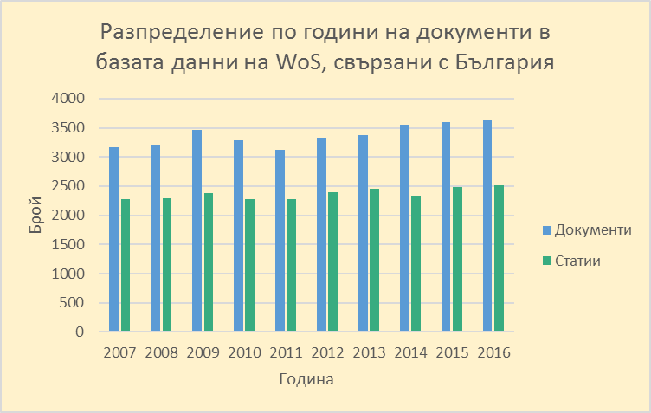
Фигура 2. Разпределение по години на документи в базата данни на WoS, свързани с България. Общ брой документи (синьо) и научни статии, съобщения и книги (зелено). Източник: Web of Science.
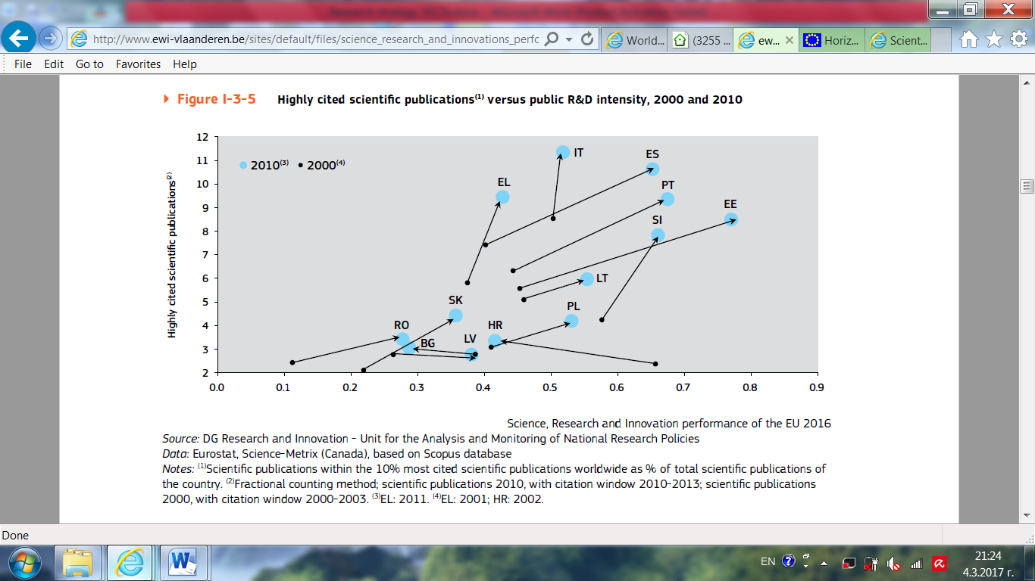
Процент на публикациите в тор 10% най-цитирани публикации в света
Фигура 3. Промяна в процента на научните публикации в топ 10% от общия брой публикации и интензитет на публичното финансиране на НИРД за държави от ЕС за 2000 и за 2010 г. Източник: Science, Research and Innovation of EU, 2016. По данни от Eurostat, Science-Metrix (Canada), based on Scopus database

Съгласно доклада “Science, Research and Innovation of EU, 2016”, процентът на научните публикации в топ 10% от общия брой публикации за повечето държави от ЕС нараства от 2000 към 2010 г. така, както нараства интензитетът на финансиране на НИРД (Фиг. 3). За разлика от тях, посоката за България е обратна – към намаляване на интензитета на финансиране. По данни от European Innovation Scoreboard, 2016, делът на научните публикации от България, включени в топ 10% от най-цитираните трудове, е намалял с повече от една трета от 2008 г. до 2015 г., съответно от 6.5% до 3.5%. По този показател, който е един от основните за оценка на качеството на научната продукция, вече сме след Румъния и Сърбия, докато през 2008 г. сме били преди тях (Фиг. 4).
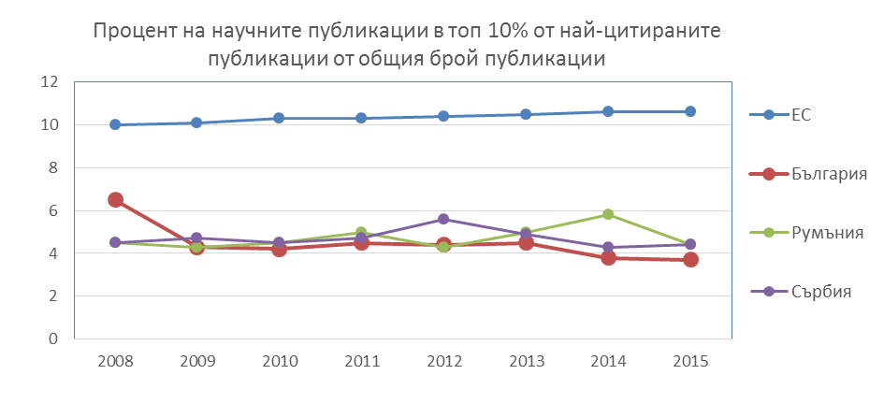
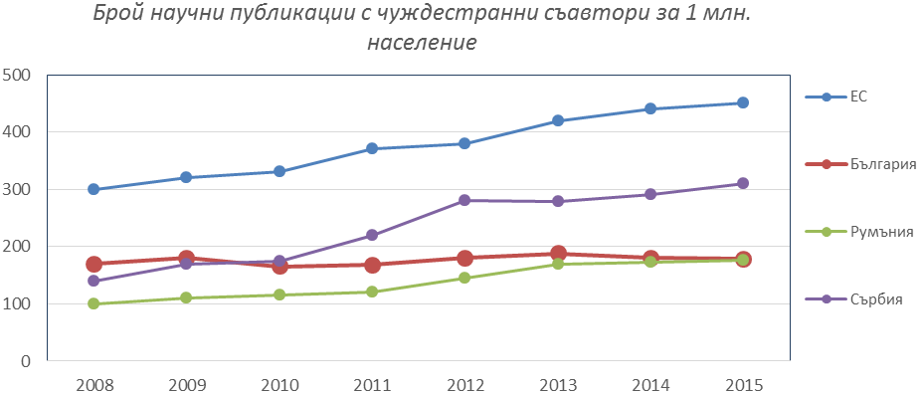
Фигура 4. а) Процент на научните публикации в топ 10% от най-цитираните публикации от общия брой публикации. б) Брой научни публикации с чуждестранни съавтори за 1 млн. жители. Източник: European Innovation Scoreboard 2016 по данни от Web of Science.

Оценка за участието на българските учени в международно научно сътрудничество може да се направи от броя международно видими научни публикации с чуждестранни съавтори (Фиг. 4б). За България този брой, отнесен към 1 млн. жители, е почти постоянен за периода 2008-2015 г. – 160–180 на година с увеличение под 10%. За страните от ЕС и за съседни държави като Румъния и Сърбия този брой нараства съответно с 55%, 81% и 126%, като за Сърбия абсолютната стойност надминава 300. Тези резултати показват че, макар и все още да има силни екипи от български учени, които продължават да провеждат висококачествени научни изследвания, българските учени постепенно губят позиции в международната научна общност.
Спадът в областта на научните изследвания се отразява ясно и в участието на България в Рамковата програма на ЕС. От 7 рамкова програма България е получила по 12.8 евро на човек от населението, докато средната стойност за ЕС е шест пъти по-висока - 78.9 евро. Успеваемостта на проектите с българско участие също е по-ниска от средната успеваемост за ЕС - съответно 15.4% и 20.4%. Тенденцията през първите две години от „Хоризонт 2020“ е още по-негативна. Получените средства за български участници са 1.55 евро на човек от населението годишно, докато средната стойност за ЕС е почти десет пъти по-висока - 14.60 евро. За 2015 г. успеваемостта на проектите с българско участие е 5.6%, а средната стойност за програмата е 11.6% (Фиг. 5).
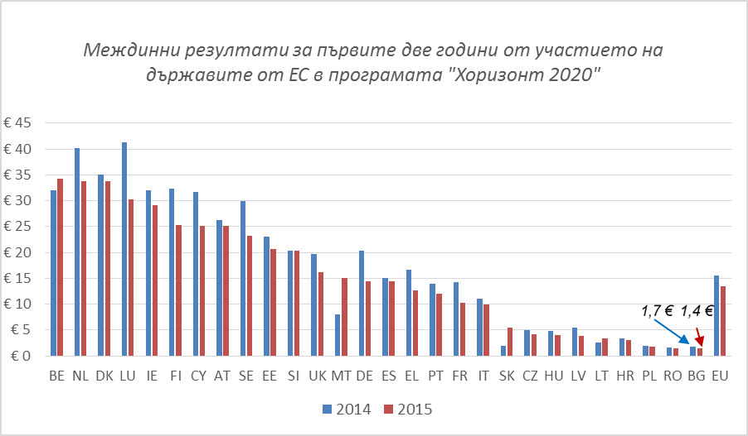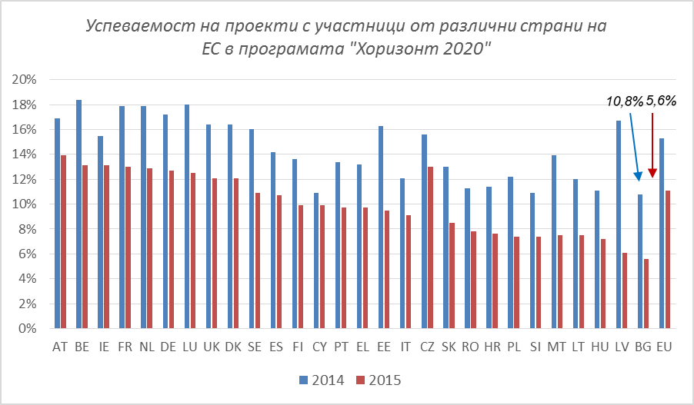
Фигура 5. а) Получени средства на човек от населението за първите две години от функционирането на „Хоризонт 2020“. б) Успеваемост на проекти с участници от различни страни на ЕС. Източник: Report Horizon 2020 Two years on, 2016.

Направените негативни изводи относно изоставането на страната в НИРД се потвърждават и от анализа от други бази данни и на редица други показатели.

Анализ на слабостите на научната система в България
Основна причина за упадъка на науката в страната е липсата на политическа воля за прекъсване на тази тенденция и на траен многогодишен ангажимент за подкрепа на развитието на научните изследвания. Това се изразява не само в ниското ниво на публично и частно финансиране, но и в недостатъци в нормативната уредба и поддържане на нисък социален статус на учените. Традиционно вината се прехвърля върху научната общност и нежеланието ѝ за реформи. От друга страна, липсата на стратегическа визия, адекватни мерки на национално ниво и финансов ресурс е пречка за провеждане на реформи в научните организации и институции, които желаят да ги осъществят.
След бърз спад на интензивността на финансиране на научноизследователската и развойна дейност в България (комбинирани публични и частни инвестиции като процент от БВП) от 2,16% през 1990 г. до 0,56% през 1995 г. делът на финансирането слабо нараства до 0,79% през 2014 г. С това България остава в дъното на класацията по отношение на инвестициите на страните от ЕС в научноизследователска и развойна дейност (24 място от 28 държави-членки на ЕС) и значително под средната за ЕС стойност на интензивност на финасиране на тази дейност от 2,03% през 2014 г. Особено притеснително е понижаването на публичния дял на инвестициите в научноизследователска и развойна дейност (комбиниран държавен сектор и сектор на висшето образование), който е намалял от 0,35% през 2007 г. до 0,25-0,27% през последните четири години. По този показател България не само заема предпоследно място в ЕС (Табл. 1), но изостава от съседни държави, които не са членки на ЕС, като Сърбия и Турция с дял на публичните инвестиции за НИРД от съответно около 0.60% и 0.50% през последните четири години.

Таблица 1. Публични разходи за НИРД към 2015 г. на страните-членки на ЕС.
ДЪРЖАВА | Публични разходи за НИРД към 2015 (% от БВП) | ДЪРЖАВА | Публични разходи за НИРД към 2015 (% от БВП)
Австрия | 0,86 | Латвия | 0,45
Белгия | 0,70 | Люксембург | 0,59
България | 0,27 | Малта | 0,33
Великобритания | 0,57 | Полша | 0,50
Германия | 0,92 | Португалия | 0,66
Гърция | 0,54 | Румъния | 0,22
Дания | 1,08 | Словакия | 0,56
ЕС | 0,72 | Словения | 0,54
Естония | 0,80 | Унгария | 0,38
Ирландия | 0,40 | Финландия | 1,00
Испания | 0,58 | Франция | 0,76
Италия | 0,54 | Чехия | 0,87
Кипър | 0,32 | Швеция | 1,04

Анализът на разходите за НИРД (Фиг. 6) показва понижаване на частта им, финансирана от държавата, като повишаването на общите разходи се дължи само на частни инвестиции в науката. Последните са предимно от чуждестранни фирми (88 %) и включват основно клинични изпитания и производство. По данни на НСИ 95% от средствата, декларирани от национални предприятия като разходи за НИРД, остават в предприятията, като само 5 % от тях се изразходват в държавния сектор и сектор висше образование. От своя страна, по своя характер частното финансиране за НИРД е насочено само към приложни изследвания и експериментално развитие и не осигурява средства за капиталови разходи. Съгласно съобщение на НСИ през 2015 г. разходите за фундаментални изследвания са само 9.3%. Останалите средства са за приложни научни изследвания и експериментални разработки.
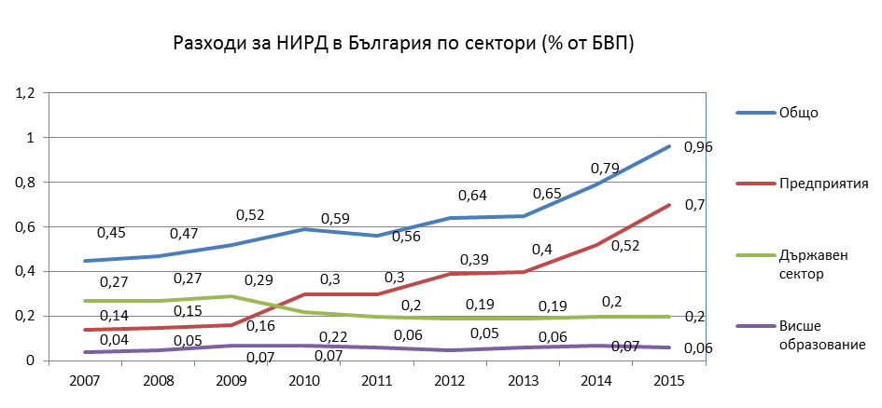
Фигура 6. Разходи за НИРД в България като процент от БВП по източници на финансиране (публични и частни). Източник: Евростат, 2016 г.

Ниското ниво на финансиране на научните изследвания е предпоставка за недостиг както в институционалното, така и в проектното финансиране. Това предопределя използването на институционалното финансиране предимно за заплати и основни текущи разходи и води до хроничен недостиг на средства за поддръжка, капиталови разходи и научни изследвания. От друга страна, недостигът на средства за проектно финансиране и тяхното нерегулярно осигуряване води до понижаване качеството на научните изследвания, на квалификацията на учените, а от там и на подготовката на студентите и докторантите.
Основен инструмент за финансиране на научни изследвания на конкурсен принцип в страната е Фонд „Научни изследвания“ (ФНИ). При серия конкурсни сесии на Фонда през периода 2008 – 2012 г. бяха допуснати редица грешки и нарушения. Вследствие на това финансирането на проекти от този период не беше продължено, а през 2013 и 2015 г. не бяха обявени конкурсни сесии и бюджетът на Фонда не беше усвоен. Всичко това доведе до недоверие на научната общност и на обществото като цяло към дейността на Фонда и прозрачността на процедурите при предоставяне на финансиране от него. Едновременно с това бюджетът на Фонда беше намален от около 70 млн. лв. през 2009 г. до около 15 млн. лв. през 2016 г. След приемането през 2016 г. на промени в Закона за насърчаване на научните изследвания и на нов Правилник на Фонда правилата за неговата работа бяха променени и бяха проведени конкурси по различните научни области. Редица проблеми обаче остават нерешени – недостатъчният бюджет за финансиране на проекти, невъзможността за изпълнение на многогодишни оперативни програми, селекцията на оценителите и качеството на оценките, недостатъчният административен капацитет и др.
Преструктурирането на индустрията, затварянето на основни индустриални комплекси и липсата на интензивни трансгранични търговски връзки са сред предпоставките за забавено икономическо развитие на страната, което рефлектира в незаинтересованост на бизнеса да инвестира в науката. Този проблем се изостря и от липсата на нормативна база, поощряваща реалните частни инвестиции в нучните изследвания.
Сред причините следва да се отчетат и демографският срив и масираното изтичане на мозъци от страната, което влияе силно негативно върху съществуващия човешки ресурс в науката.
След отпадането на единните национални критерии за кариерно израстване в науката стимулите за провеждане на висококачествени научни изследвания рязко намаляха, което по естествен път доведе до понижаване на качеството на научните изследвания.

Таблица 2. Индикатори за районите за планиране в България с включени средства за НИРД. Източник: European Commission, JRC-IPTS (2015), Stairway to Excellence Facts and Figures: Bulgaria, и НСИ.
Общи макроикономически индикатори по региони (2015)
Район за планиране | БВП на глава от населението в лв. | БВП на глава от населението в % към средния за ЕС | Разходи за НИРД в хил. лв. | Разходи за НИРД на глава от населението в лв.
Северозападен (BG31) | 7 606 | 15 % | 33 265 | 42
Северен централен (BG32) | 8 627 | 17 % | 37 218 | 45
Североизточен (BG33) | 10 913 | 20 % | 35 566 | 38
Югоизточен (BG34) | 10 256 | 20 % | 36 413 | 34
Югозападен (BG41) | 19 984 | 39 % | 639 665 | 301
Южен централен (BG42) | 8 722 | 17 % | 65 117 | 45

Съществен проблем на настоящото състояние на научноизследователската система в България е и небалансираното регионално разпределение на научните организации и висшите училища. Основната част от научните институти е в София. Макар значителна част от висшите училища да са разположени в различни райони на страната, в малка част от тях се провеждат научни изследвания, водещи до международно видима научна продукция. Настоящият дисбаланс ясно се вижда и от средствата за НИРД по отделните райони за планиране: средствата за Югозападния район (включително и София) са 301 лв./човек, докато средствата за всеки от останалите райони варират между 34 и 45 лв./човек (Таб. 2).
Сградният фонд и условията за научни изследвания в голяма част от научните организации и висшите училища са морално и физически остарели и се нуждаят от обновяване и осъвременяване.
Структурните и инвестиционни фондове, както и рамковите програми на ЕС са сред най-важните инструменти за финансиране на научна инфраструктура и научните изследвания за държавите членки от ЕС, приети след 2004 г. За програмния период 2007-2013 г. тези държави са използвали общо около 5 млрд. евро конкретно за изграждането на научна инфраструктура. В България този период беше пропуснат, тъй като не бе договорена оперативна програма, свързана с развитието на научните изследвания. В значително по-малък мащаб беше получено финансиране за изграждане на научна инфраструктура за приложни научни изследвания с потенциален интерес за бизнеса. Това стана чрез закупуване на съвременна апаратура в научни организации и чрез създаването на София Тех Парк по ОП “Развитие на конкурентоспособността на българската икономика“. За програмния период 2014-2020 г. развитието на научната инфраструктура ще бъде финансирано главно чрез инструментите на Оперативна програма „Наука и образование за интелигентен растеж“.
Без ясно декларирана и финансово подкрепена нова политика по отношение на научните изследвания българските научни институции ще продължават да пропускат значителни възможности за привличане на средства по рамковите програми на ЕС. Така, въпреки че сме сред най-бедните държави в ЕС, ще продължим да получаваме значително по-малко финансиране от тези програми в сравнение с най-богатите държави в ЕС. Този проблем е обсъждан още през 2011 г., когато в информационна бележка на Комисията до Съвета: Анализ на ниското участив е FP 7, документ 14728/11 на Съвета на ЕС, се посочва, че „участието в рамковите програми корелира с националните инвестиции в научни изследвания и персоналът, участващ в научни изследвания“. При оценяването на проектите по рамковите програми се отчитат научните резултати и текущото състояние на изследванията в кандидатстващите научни групи, наличното оборудване и условията на работа в научната институция. Така основната причина за недостатъчното усвояване на средства от Рамковата програма на ЕС е пониженият капацитет на българските научни организации. Той от своя страна е резултат от дългогодишно недофинансиране на научните изследвания в България, което не позволява научните групи да се развиват, да публикуват научни резултати във водещи научни списания и не осигурява необходимата съвременна научна апаратура.
Друг съществен фактор за ниската успеваемост на проектите с водещо българско участие в Рамковата програма е недостатъчният брой подходящи за по-слабо развитите страни инструменти и програми. Държавните органи и представителите на тези страни в органите на ЕС и в Европейския парламент не са успели да осигурят и в рамките на „Хоризонт 2020“ достатъчно специални програми с адекватно финансиране, които да позволяват изоставащите в научно отношение държави да се развиват ускорено, за да настигат водещите държави.
Отсъствието на последователна и финансово осигурена национална политика на държавата за подкрепа на българското участие в рамковите програми, включително и чрез стимулиращо заплащане на участниците, е друга причина за ниската успеваемост на българското участие. Стълбът „Spreading excellence and widening participation” на „Хоризонт 2020“, макар и насочен в такава посока, е с твърде скромно финансиране - само около 1% от средствата на програмата са предвидени за 15 държави. Ниският относителен размер на финансирането за българските участници в сравнение със средните стойности за ЕС - шест до десет пъти по-ниско, е следствие и от правилата за финансиране на проектите – до 2016 г. за еднакви дейности по проектите заплащането на българските учени е до десет пъти по-ниско от това на техни колеги в ЕС, което води и до устойчивото “изтичане на мозъци” от страната.
Необходимо е активно участие на България във всички органи на ЕС за формиране на европейските политики, стратегии и инструменти, свързани с научните изследвания и иновациите, които да отчитат специфичните особености на страната и да осигуряват пълноценно участие на български колективи в проектите по рамковите програми.
В основата на научните изследвания са учените и научните школи, които те създават и развиват. Натрупаните през годините традиции, опит и национални и международни конктакти в научните организации и висшите училища в България постепенно отслабват или се загубват, като в редица научни области, в които сме били водещи, приемствеността е прекъсната и научните групи са изчезнали. Освен това в страната има по-малко изследователи във всички основни категории в сравнение със средните стойности за ЕС. Една от основните причини е миграцията на млади изследователи в други страни или към работни места извън сферата на научните изследвания. Основните причини, представени както в документи на научни организации и организации на учени, така и в доклада на партньорската проверка, са ниското заплащане и ниският социален статус на учените в България. Индикатор за ниския социален статус на учените е фактът, че в по-голямата част от институтите на водещата научна организация у нас - БАН, средните основни заплати на професор, доцент и главен асистент за 2016 г. са съответно 79, 67 и 55% от средната работна заплата за страната (962 лв). Аналогична е ситуацията със стипендиите на докторантите - докато до 2007 г. те бяха два пъти по-високи от минималната работна заплата, от началото на 2017 г. те са по-ниски от нея. При тези условия доходите на значителна част от учените не са достатъчни за издръжка на живота. Затова все по-малко млади хора се насочват към докторантура и научни изследвания.
Проблемите в липсата на насърчителна държавна политика в областта на научните изследвания рефлектират и върху иновационния индекс на страната, определян в ежегодния доклад European Innovation Scoreboard. През последните пет години страната ни устойчиво стои в дъното на класацията като „скромен“ иноватор (Фиг. 7), а в доклада от 2016 г. е на предпоследно място от страните от ЕС. Пред нас вече са и Сърбия и Турция.

Иновационен индекс на страните в ЕС за 2015 г.
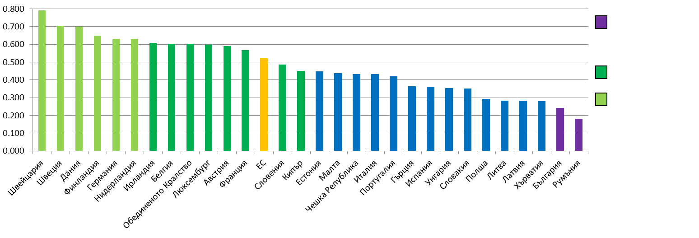
Скромни иноватори
Умерени иноватори
Силни иноватори
Водещи иноватори
Рамка за измерване на Европейския иновационен индекс
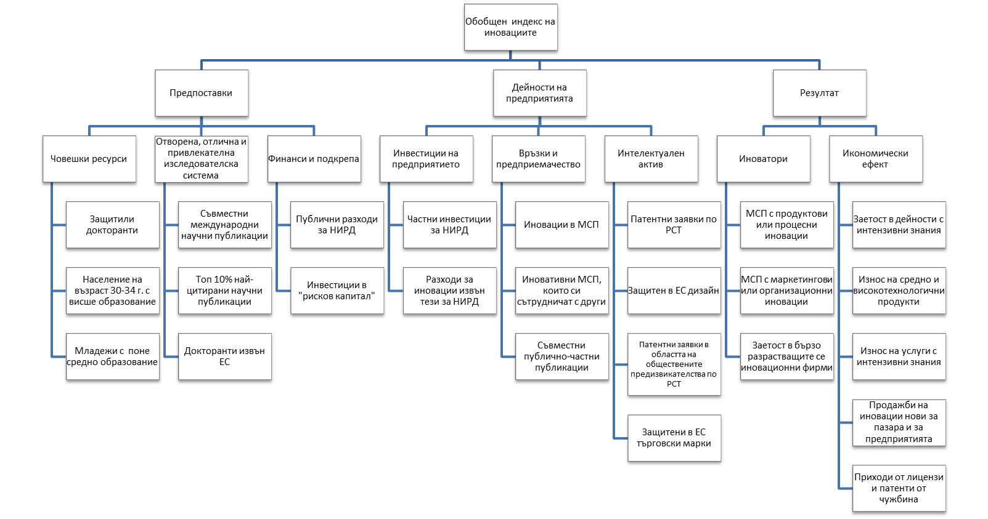
Фигура 7. Иновационен индекс на страните в ЕС за 2015 г. и показатели, включени при определянето на индекса. Източник: European Innovation Scoreboard 2016.

Част от показателите за определянето на комплексния иновационен индекс, даващи основата за иновациите, са свързани със системата за НИРД – високо цитирани научни публикации, брой завършили докторанти, брой докторанти от страни извън ЕС, публикации с чуждестранни съавтори. Включен е и показател, отчитащ публичното финансиране на НИРД. Именно тези показатели са сред основните причини за ниската стойност на иновационния индекс за България. Докато стойността на комплексния иновационен индекс през последните години варира около 0.40-0.45 от средната стойност за ЕС, то стойностите на индексите за изследователска система и за финансиране и подкрепа са около 0.20-0.30 от средната стойност за 2013-2015 г. През 2010 г. индексът за финансиране и подкрепа за България е достигнал до 0.90 от средната стойност за ЕС, но за няколко години е паднал пет пъти заради драстичното понижение на финансирането на НИРД в страната (Фиг. 8).

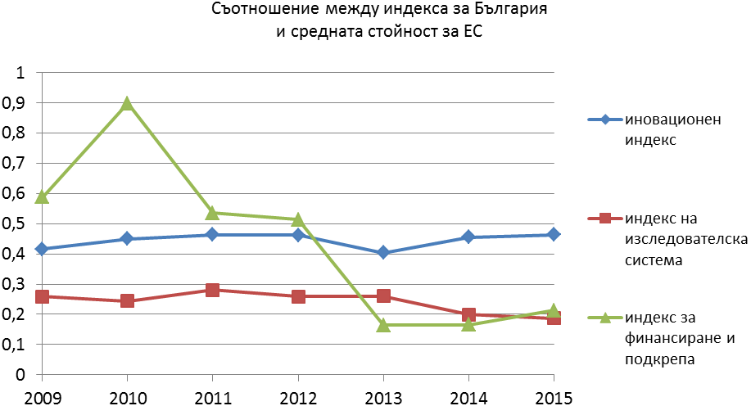
Фигура 8. Съотношение между стойността на индекса за България и средната стойност за ЕС за обобщения иновационен индекс (ромбове), индекса за изследователската система (квадрати) и индекса за финансиране и подкрепа (триъгълници). Източник: European Innovation Scoreboard 2016.

Заслужава да се отбележи, че в Споразумение за партньорство на Република България, 2014-2020, са идентифицираните редица слаби места в областта на НИРД, сред които следва да се подчертаят:
- Липса на цялостни дългосрочни и специфични национални секторни политики за НИРД;
- Ниски и неефективни инвестиции в НИРД;
- Недостиг на човешки ресурси и значително изтичане на мозъци;
- Нисък социален статус на заетите в НИРД;
- Неефективни стимули за частни инвестиции в НИРД.
Една от ключовите констатации на партньорската проверка по програмата за подкрепа на политики е липсата на консенсус и в обществото, и в бизнеса, и в Парламента за ключовата роля на научните изследвания за развитието на страната.

Силни страни на системата за научни изследвания в страната
Силните страни в областта на научните изследвания в България са свързани основно с човешките ресурси. Независимо от хроничното недофинансиране в страната съществуват отделни силни центрове и научни групи както в научните организации, така и във висшите училища. Български учени са все още сред водещите в редица традиционно силни области, които според броя публикации през последните пет години, реферирани в Web of Science, са интердисциплинарна химия, електрическо и електронно инженерство, приложна физика, приложна математика, физикохимия, физика на елементарните частици и физика на полето, астрономия и астрофизика, интердисциплинарно материалознание, оптика, интердисциплинарна физика, биотехнологии и приложна микробиология, биохимия и молекулярна биология, науки за околната среда, зоология, ядрена физика, и др. Научни групи с международен авторитет работят в медицинските висши училища и специализираните научни институти в областта на медицината. В институтите на Селскостопанска академия (ССА) и специализираните висши училища се развиват различните аграрни науки. Голяма част от тези научни области кореспондират с приоритетрните направления по ИСИС. България е и естествен лидер в някои научноизследователски тематики, свързани с културното наследство, националната идентичност, изкуствознанието, историята и етническото развитие на Балканите, Източна Европа и Близкия изток (тракология, славистика, византинистика, медиевистика и др.). В различни висши училища и научни организации силни изследователски групи работят в различните области на обществените науки. Този потенциал трябва да се запази и послужи за основа на развитието на научните изследвания в страната, планирано в стратегията.
По данни на НСИ за 2015 г. сред учените в България е постигнато приблизително равенство на половете, като жените са 53%, а мъжете - 47% от общия брой изследователи в държавния сектор и в сектор „Висше образование“ (Табл. 3). В това отношение сме сред водещите държави в ЕС. По тази причина в настоящата стратегия не са включени специални мерки за повишаване на относителния дял на жените-изследователи, но ще се следи за равномерното разпределение при заемане на различните академични длъжности и ръководни позиции в научните организации. Разпределението на учените по възрастови групи е почти равномерно, като най-нисък процент - 21%, са изследователите на възраст до 34 г., а най-висок - 27%, е процентът на учените между 35 и 44 г. В държавните научни организации и в сектор „Висше образование“ работят и учени на възраст над 65 години, които са 5% от общия брой учени. Тези данни показват, че по отношение на възрастовото разпределение не се очаква срив, ако успеем да запазим както младите, така и опитните учени в България. Но ако България иска да постигне средното европейско ниво за брой учени, е наложително да се положат значителни усилия към научна кариера да се привлекат талантливи млади хора към научна кариера. За тази цел в стратегията са предвидени мерки както за задържане на учените в България, така и за привличане и задържане на талантливи, предимно млади учени.

Таблица 3. Разпределение на учените в България (сектори държавен и „Висше образование“) по възрастови групи и пол към 2015 г.
Възрастови групи | Мъже | Жени | Общо | % по възрастови групи
до 34 г. | 1 238 | 1 434 | 2 672 | 21%
35 – 44 г. | 1 441 | 2 034 | 3 475 | 27%
45 – 54 г. | 1 339 | 1 582 | 2 921 | 23%
55 – 64 г. | 1 516 | 1 493 | 3 009 | 24%
65 г. и повече | 423 | 232 | 655 | 5%
Общо | 5 957 | 6 775 | 12 732
% по пол | 47% | 53%

Макар и икономически изостанала в рамките на ЕС, България отбелязва значителен ръст в няколко високотехнологични сектори благодарение на съществуващи традиции и конкурентните цени на труда, като например IT сектора. Развитието на високотехнологичните компании, съчетано със сравнително ниските инвестиции, необходими за изследвания, е допълнителна предпоставка за развитие на науката в секторите, включени в ИСИС.
През последните 10 години научната инфраструктура беше частично обновявана чрез проекти, финансирани по рамковите и други програми на ЕС, ОП „Развитие на конкурентоспособността на българската икономика“ и проекти на ФНИ, които позволиха закупуването на съвременна научна апаратура или обновяване на съществуващата. Проведеното неотдавна диагностично проучване, свързано с инфраструктурите за научни изследвания в България, даде обобщена информация за тематичното и регионалното разпределение на инфраструктурата:
• Е-инфраструктура за мултидисциплинарни изследвания има най-голям брой инфраструктури с европейско значение в сравнение с други области на научните изследвания. Това е зоната на изследвания с най-голям брой инфраструктури, които се финансират добре през последните пет години.
• Преобладаващата част от инфраструктурата за физически науки, материалознание и инженерни науки има национално значение. Тези области са с най-висок процент на остаряла инфраструктура и най-висок процент от инфраструктура, модернизирана през последните три години.
• Медицинските и агробиологичните науки имат най-голям брой инфраструктури с регионално значение и са в областите на научни изследвания, които предлагат най-висока степен на децентрализация. Научните изследвания в агро-биологичните науки са с най-ниско финансиране през последните пет години. Най-висок дял на нови изследвания, оборудване и апаратура има областта на медицинските науки.
• Научната инфраструктура в обществените и хуманитарните науки е най-равномерно разпределена в страната, но в същото време тя има и най-нисък процент на привлечено финансиране на конкурсен принцип през последните пет години.
Важен фактор за запазване на научния капацитет на страната през последното десетилетие и за наличие на научни постиженията през последните години е съхраняването на БАН и ССА. В тези институции са запазени академичният дух и научните традиции, концентрирана е основната част от научния потенциал на страната. Всичко това осигурява достигането на критична маса за провеждане на висококачествени научни изследвания в приоритетни за страната области.

Обобщение на анализа
Анализът показва, че отсъствието на последователна национална политика за наука през последните десетилетия води до постепенно и трайно понижаване на научния потенциал на България. Последствията са очевидни - емигриране и на млади, и на утвърдени учени в чужбина; закриване на научни направления, в които българските учени са били сред водещите в света; поддържане на броя на научните публикации в реферирани научни списания практически на едно и също ниво (на фона на ясна тенденция към значително нарастване броя на научните публикации не само общо за света и ЕС, но и за съседните ни държави); ниски стойности на привлечените привлечените на конкурсен принцип средства по европейските рамкови програми и др. Незаинтересованото отношение на българската държава към научните изследвания е добре известно и на европейските институции, и на чуждестранните ни партньори и определено понижава международния авторитет на страната. Особено тревожно е, че намаляването на научния потенциал и задушаването на научните изследвания се отразява негативно и върху редица други ключови за страната сектори като образованието на всички нива и иновациите в индустрията. Това се вижда и от последното място на България по индекс на иновативност сред държавите-членки и кандидати за членство в ЕС (включително и след Сърбия и Турция).
Запазването на немалък брой висококвалифицирани изследователи с добро разпределение по възраст, наличните международни контакти, както и частично обновената научна инфраструктура в страната могат да послужат като ядро, около което да се възстанови и развие научната система в страната през следващите години.
В Таблица 4 са представени основните елементи на SWOT анализа на системата за научни изследвания в България.

Таблица 4. SWOT анализ на системата за научни изследвания в България.
Силни страни | Слаби страни
Наличие на национални организации за научни изследвания и изследователски университети с международен авторитет, със запазен академичен дух и дългогодишни традиции в научните изследвания, включително и на световно ниво. | Значително намаляване на броя на учените и недостатъчно финансиране на научните организации за осъществяване на техните функции, за съхранение на научния потенциал и за провеждане на научни изследвания на световно ниво.
 | Липса на система и организация за оценка на научната дейност на научните организации и изследоватеските университети и обвързаност финансирането с постигнатите резултати.
Наличие на добри научни школи и съществуващи научни традиции в редица научни области. | Намаляване на броя на научните школи и загуба на водещи позиции в някои научни области.  Липса на национални критерии за заемане на академични длъжности и получаване на научни степени за различните научни области
 | Отсъствието на последователна национална политика за насърчаване развитието на научните изследвания през последните десетилетия.
 | Критично нисък процент на средствата от държавния бюджет за финансиране на НИРД.
Добро ниво на международно сътрудничество и подържане на партньорства с водещи научни групи/центрове в ЕС и света  Наличие на инициативни учени, готови за създаване на нови научни партньорства. | Недостатъчно финансиране за използване на пълния капацитет на сътрудничеството и за неговото осъществяване като равнопоставени партньори.
Наличие на международно разпознаваема научна продукция. | Запазване на нивото на международно разпознаваемата научна продукция на постоянно ниво, което води до значително изоставане от останалите държави, при които тя нараства устойчиво.
Наличие на компетентни учени във всички основни научни области. | Недостиг на човешки ресурси и значително изтичане на мозъци.  Нисък социален статус на учените и ниско заплащане.
Добро разпределение на учените по пол и възраст и тематики. | Силно неравномерно разпределение на учените и научните организации по региони
Приемлив процент млади учени на възраст до 34 години | Непривлекателно заплащане на докторантурата в България и липса на стимули за привличане на талантливи млади хора към докторантура.  Липса на регламентиране и финансово осигуряване на постдокторантурата.  Липса на стимули и механизми за привличане на таланти към науката.
Частично подобрена инфраструктура за научни изследвания.  Наличие на карта за наличната научна инфраструктура.  Приета Национална пътна карта за научна инфраструктура. | Значителна част от инфраструтурата е остаряла.  Липса на механизми и средства за ефективно и пълноценно използване на наличната инфраструктура.
 | Продължителни проблеми в осъществяването на функциите на ФНИ.
Възможност за участие в програми на ЕС за научни изследвания и иновации. | Слаба успеваемост на проектите на български учени или колективи и ниска възвращаемост на средства от тези програми.  Липса на механизми за финансиране на проекти, подходящи за страни от типа на България.
Традиции в отношенията с бизнеса през предни периоди.  Нарастване процента на частни средства в предприятията, които са декларирани за финансиране на НИРД . | Слаби връзки на научните организации с бизнеса.  Пасивна позиция на бизнеса към научните изследвания.  Липса или неефективни стимули за реални частни инвестиции в научните изследвания.
 | Закрити браншови институти за приложни изследвания и загуба на традиции и контакти.
 | Неефективна политика за координиране на дейностите, засягащи науката и иновациите.
Възможности | Заплахи
Осъвременяване и хармонизиране на нормативната уредба и ефективното и прилагане. | Недостатъци и вътрешни противоречия в нормативната уредба.  Неспазване на нормативната уредба и стратегически документи, приети от Народното събрание или други държавни органи.
Адекватно финансиране, отговорящо на визията за развитие на науката. | Липса на политическа воля за осигуряване на адекватно финансиране
Въвеждане на модел на финансиране, обвързан с получени резултати. | Запазване на съществуващия модел на финансиране или въвеждане на неадекватен модел на финансиране.
Диференцирано заплащане на труда на учените, основано на научните им резултати. | Използване на ненаучни критерии за заплащане на труда на учените.
Укрепване на ролята на триъгълника на знанието - образование, научни изследвания и иновации. | Небалансирана и/или слаба подкрепа за отделните компоненти на триъгълника на знанието.
Значително разширяване на връзките наука – бизнес и стимулиране на иновациите на основата на научни резултати. | Незаинтересованост на бизнеса от връзки с науката (липса на нормативна основа и ефективна държавна политика)  Липса на ефективни механизми за финансиране на съвместни научни изследвания между публични и частни организации при спазване на нормите за държавните помощи.
Подобряване на социалния статус на учения и засилване интегрирането на науката в обществото | Поддържане на нисък социален статус на учения  Капсулираност на системата за научни изследвания
Повишаване мобилността на учените | Ограничена мобилност на учените поради недостиг на средства или време (за преподавателите)
Интегриране в Европейското изследователска пространство и пълноценно участие в Рамковата програма на ЕК | Изолация на науката в България
Добро възрастово разпределение на учените и приток на талантливи млади учени | Застаряване на научния състав и продължаване изтичането на мозъци  Демографска криза
Постигане на балансирано разпределение на научния капацитет по научни области и по региони | Липса на кадри във възлови научни области  Липса на устойчиви структури за провеждане на начуни изследвания по регионите
Високо ниво на научни изследвания в стратегически за страната научни области. Осигуряване на критична маса от учени. | Фрагментиране на научните структури

Заключение:
Анализът на състоянието на националната система за научни изследвания и на динамиката в позициите на България в областта на научните изследвания в международен план показва устойчиво изоставане на страната. Тази тенденция е не само следствие, а част от причините за изоставането на България спрямо другите държави от ЕС в областта на иновациите и развитието на високотехнологична индустрия, а оттам и в приходите и качеството на живот на гражданите.
Пораженията, които са нанесени през последните десетилетия върху състоянието на науката, а с това и върху цялата страна, са изключително сериозни и трудно обратими. Ново традиционно отлагане на вземането на спешни мерки в областта на НИРД сектора е сериозен риск от трайно изоставане на България както по икономически показатели, така и по качество на живот.

Визия и цели
България е на последно място в ЕС по БВП на глава от населението. Основната реална възможност за ускорено повишаване на БВП е чрез производството на конкурентни високотехнологични продукти за износ, базирано на постоянен приток на иновации и на иновативни технологични решения. Последните от своя страна са възможни само при наличие на нормално функционираща система за научна дейност и трансфер на научните знания.
В тази връзка е формулирана и основната цел на стратегията:

Основна цел на настоящата стратегия е чрез мащабно, бързо и дългосрочно развитие и модернизиране на системата на научни изследвания България да се превърне в привлекателен център за авангардни научни изследвания и развитие на нови технологии, да се издигнат позициите на страната в областта на науката, да се повиши общественото доверие към науката, да се задържат и привлекат млади и водещи учени в България. Като краен резултат да се постигнат устойчив икономически растеж и значително повишаване на качеството на живот в страната.

Развитието на научните изследвания, предвидено в стратегията, не е самоцелно. То ще доведе до съществен положителен ефект върху редица области от обществения живот. На първо място, научното развитие ще окаже положително влияние върху образованието на всички нива. Високото ниво на научните изследвания във водещите научни институции и висши училища в страната, комбинирано с положителните резултати от изпълнението на Стратегията за висше образование, ще привлече повече български и чуждестранни студенти да учат и да завършат докторантура в България. Това ще спомогне не само за израстване на нови поколения учени, преподаватели и учители, но ще има положително влияние и върху подготовката на високо квалифицирани специалисти за индустрията и задържането на квалифицирани кадри в България. Приносът на научните изследвания за индустрията е свързан и с иновациите и развитието на нови или подобрени технологии. Независимо дали съответните научни изследвания са осъществени в България, или в чужбина, наличието на висококвалифицирани български учени, компетентни в съответната научна област, ще позволи бързото усвояване на резултатите от изследванията и тяхното практическо приложение у нас. Като допълнителен резултат повишената държавна подкрепа за научните изследвания ще допринесе директно и косвено за повишаване на иновационния индекс на страната и за увеличаване на чуждите инвестиции.
Несъмнено развитието на науката ще окаже благоприятно влияние и на бизнеса, особено на високотехнологичната, посредством използване на най-новите научни тенденции/постижения, трансфер на технологии, възможности за висококачествени консултантски услуги и достъп до съвременна научноизследователска инфраструктура, обслужвана от компетентни специалисти.
Друга много важна функция на учените е повишаване на научната култура на обществото и борбата с лъженауката. Съвременното общество среща редица предизвикателства, свързани с екологични, технологични, социални, културни, етични и други проблеми, изискващи конкретни решения. Само компетентни учени, лидери в съответната научна област, могат да посрещнат предизвикателствата, пред които се изправя обществото и икономиката, и да намерят възможните решения, като по този начин помогнат както обществото, така и държавата. Затова е необходимо да се повиши отговорността на българската наука към обществото и обратно.
Водещи принципи при изпълнение на стратегията.
Основна предпоставка за успешно изпълнение на стратегията е възстановявяне на доверието в системата на управление на научноизследователска дейност посредством принципите на откритост и прозрачност на всички действия и процедури в съответствие с общоевропейските норми и добри практики.
Друг основен принцип за изпълнение на стратегията е партньорството. От особено значение е то да не бъде само между институциите, отговорни за изпълнението на настоящата стратегия, но да обхваща бизнеса, браншови и социални организации, структури на гражданското общество и най-важното – научната общност.
Ключов елемент от стратегията е обвързването на финансирането както на научните организации, така и на отделните учени, с резултатите от тяхната дейност.
Финансирането на дейностите на стратегията ще се осъществява съгласувано с разпоредбите на Регламент (ЕС) № 651/2014 и на Рамката за държавна помощ за научни изследвания, експериментално развитие и иновации. Този режим ще се прилага при различни фази/етапи на научните процеси, включително: фундаментални научни изследвания, индустриални научни изследвания, експериментално развитие, проучвания за осъществимост, научно-изследователски инфраструктури, иновационни дейности и инповационни клъстери и т.н.
Предвижда се осъществяването на основната цел на стратегията да се постигне посредством прилагане на комплекс от взаимосвързани и допълващи се политики, въздействащи върху един или няколко компонента на научноизследователската дейност.

Човешки ресурси
Човешките ресурси са ключов фактор за развитието на науката. За реализиране визията на стратегията по отношение на човешките ресурси трябва да бъде постигнато следното:
- постепенно нарастване на броя на учените до нива, близки до средните за ЕС;
- поддържане на висока квалификация на учените посредством въвеждане на единни национални критерии за академични длъжности и научни степени, съобразени със специфичните изисквания за съответното професионално направление и група науки;
- балансирано разпределение на учените по възраст, пол, научни области и региони. Запазване на съществуващата недискриминационна политика;
- достатъчно добро заплащане на труда на учените и помощния научен персонал, обвързано с постигането на конкретни резултати;
- разработване на система за повишаване на квалификацията посредством специализации в страната и в чужбина;
- подобряване на условията на труд;
- повишаване на мобилността на учените;
- привличане на българската научна диаспора към съвместни научни изследвания;
- осигуравяне на достъчен по количество и квалифициран помощен научен персонал.
Всичко това ще доведе да повишаване на социалния статус на учените, създаване на условия за творчески труд и стимулиране на висококачествена научна дейност. В тази връзка са дефинирани и следните взаимосвързани специфични цели на стратегията, пряко свързани с човешкия ресурс:

Специфична цел 1. Осигуряване на висока квалификация и ефективно кариерно развитие на учените, основано на високо ниво на научните изследвания.

Специфична цел 2. Повишаване на жизнения стандарт и на социалния статус на учените и специалистите, заети в научноизследователска дейност, посредством осигуряване на адекватно и съобразено с постигнатите резултати заплащане, както и на добри условия на труд.

Специфична цел 3. Повишаване на броя на учените до характерни за ЕС нива и балансираното им разпределение по възраст, пол, научни области и региони.

Инфраструктура
Визията на стратегията е България да разполага с модерна и устойчиво поддържана научноизследателска инфраструктура за провеждане на висококачествени научни изследвания и обучение с акцент върху приоритетните направления на ИСИС. Освен това да се осигури достъп на изследователите до ключова уникална научна инфраструктура, която не е възможно или не е целесъобразно да се изгради в страната. Едновременно с това да се наблегне на следните принципи:
- избягване на неаргументирано дублиране на уникална и скъпа научна апаратура;
- осигуряване на висока натовареност на научната инфраструктура и достъп на заинтересованите ползватели;
- поддържане на наличната инфраструктура в добро функционално състояние;
- балансирано разпределяне на научната инфраструктура по институции и региони в съответствие с приоритетните направления на ИСИС;
- продължаване на сега съществуващия достъп до световните научни бази данни и постепенно разширяване на обхвата му.
- интегриране в научните инфраструктури на Европейския съюз.
Развитието на научната инфраструктура е обект на подробно разглеждане от Националната пътна карта за развитие на научната инфраструктура. Подобряването на инфраструктурата ще доведе до значително разширяване на възможностите на българските учени да провеждат висококачествени научни изследвания и директно ще подпомогне високотехнологичната индустрия. В тази връзка е дефинирана и следната специфична цел на стратегията, пряко свързана с научната инфраструктура:

Специфична цел 4. Развитие, подържане и ефективно използване на модерна научна инфраструктура, балансирана по тематични области и региони, и осигуряване на необходим достъп до европейска и международна научна инфраструктура.

Баланс в научните изследвания
Визията на стратегията е осигуряване на баланс както между: (1) насочени фундаменални, чисти фундаментални и приложни изследвания, така и по отношение на (2) научните изследвания по отделните научни области и (3) по региони.
България е сравнително малка страна, която не може да си позволи значително присъствие във всички научни области. Посредством държавната политика ще бъдат подкрепяни области, в които има изградени традиции и успехи, области, свързани с интелигентната специализация, културно-историческото наследство, както и области от национално и обществено значение (националната сигурност и др.). Приоритетното развитие на нови, нетрадиционни за страната научни области ще бъде обвързвано с текущите приоритети на ИСИС и приоритетите в стратегически документи за следващите програмни периоди, както и с нововъзникващи научни области в световен мащаб.
Осигуряването на баланс в научните изследвания е от решаващо значение за създаването на цялостна и ефективна научна система в страната. Дългогодишният световен опит показва, че приложни научни изследвания не могат да се развиват без съществуването на фундаментална наука. Нарастващите изисквания за интердисциплинарност на изследванията са предпоставка за развитие на всички основни научни области, в които България може да изгради необходимия научен капацитет. Не на последно място, регионалният баланс на науката ще допринесе за баланс в развитието на регионите в съответствие с националните интереси на страната и с визията на ЕС.
В рамките на стратегията основна подкрепа ще получат насочените фундаментални изследвания, които могат да допринесат за развитието както на приложно-насочени научни изследвания, така и на чисти фундаментални изследвания. Насочените фундаментални изследвания са инспирирани от ясното очакване на полза и възможни дългосрочни приложения. Те ще бъдат финансирани на програмен или проектен принцип, като самите програми съдържат изисквания и идеи относно това какво трябва да бъде постигнато с оглед на обществените предизвикателства и потребности.
За целите на настоящата стратегия научните приоритети за насочените фундаментални изследвания са обвързани с актуалните обществени предизвикателства и са:
- повишаване конкурентоспособността и продуктивността на икономиката в съответствие с тематичните области на ИСИС;
- социално развитие, решаване на демографския проблем и намаляване на бедността;
- подобряване на качеството на живот – храни, здраве, биоразнообразие, опазване на околната среда, градска среда и транспорт и др.;
- енергия и енергийна ефективност; ефективно оползотворяване на природни ресурси;
- културно-историческо наследство, национална идентичност и развитие на културата на обществото;
- национална сигурност и отбрана, минимизиране на щети от природни бедствия и аварии.
Тъй като развитието на науката се характеризира със значителна динамика и интердисциплинарност, фиксиране на приоритети за този тип изследвания може да доведе до сериозно изоставане на страната, особено в модерни и нововъзникващи възлови научни области. Поради това приоритетите ще се актуализират периодично след широка обществена дискусия.
Чистите фундаментални изследвания ще бъдат с относително по-ниска тежест, но ще получават редовна подкрепа. За успеха на този вид изследвания е необходима научна свобода и те ще бъдат стимулирани въз основа на високо научно качество.
Приложните изследвания са един от основните компоненти на изследователската дейност. Тяхното изпълнение в приоритетни научни области е от ключово значение за развитието на иновациите в полза на икономиката и обществото. Изборът на дългосрочни приоритети е обусловен от три основни фактора: (а) прогнозите за това кои сектори от българската икономиката ще се развиват най-активно в и след периода на тази стратегия, в това число и от каква научно-образователна осигуреност ще се нуждаят тези сектори; (б) съществуващият капацитет и потенциал на научните организации; (в) световните тенденции и приоритетите на ЕС. Избирането на такива области ще позволи да се концентрират ресурси в развиващите се сектори, да се увеличи ефективността на научноизследователската и иновационна дейност и да се създадат условия за постигане на сериозни научни резултати и мултипликативен ефект в икономиката.
Приоритетни направления за развитие на приложните научни изследвания в България са:
- Съвременни енергийни източници и енергийно ефективни технологии
- Мехатроника и чисти технологии.
- Здраве и качество на живот. Превенция, ранна диагностикаи терапия, зелени, сини и екотехнологии, биотехнологии, екохрани.
- Опазване на околната среда. Екологичен мониторинг. Оползотворяване на суровини и биоресурси. Пречистващи и безотпадни технологии.
- Материалознание, нано и квантови технологии.
- Информационни и комуникационни технологии.
- Национална идентичност и развитие. Социално-икономическо развитие и управление.
По такъв начин, освен баланс между фундаментални и приложни изследвания, стратегията предвижда и баланс по научни направления.
Важно предизвикателство пред страната е балансираното регионално разпределение на научния капацитет. Понастоящем, макар и да има отделни успехи в регионалното развитие на научните изследвания, те във висока степен са концентрирани в столицата. Визията на стратегията е развитие на научните изследвания и в регионите, като първа стъпка в това отношение ще бъда подпомагането на приложните научни изследвания в съответствие с регионалните приоритети на ИСИС посредством изграждане на регионални научни центрове. В перспектива - през третия етап на изпълнение на стратегията, се предвижда планиране и реализиране на научно-иновационни комплекси в по-слабо развити райони на страната. Като цяло през целия период на стратегията, по отношение на регионалната специализация, приоритетите на приложните научни изследвания ще бъдат силно обвързани с текущите приоритети на ИСИС.

Една от най-очакваните от обществото връзки на науката е тази с бизнеса. Независимо от множество съществуващи ползотворни сътрудничества в тази област все още има важни предизвикателства. Тъй като процесът е двустранен, държавата трябва да създаде ефективни нормативни механизми, с които да стимулира частните инвестиции в науката. От особена важност е развитие както на приложната наука, така и на ефективни междинни посреднически звена, като центрове за трансфер на технологии (към научните институции) и научноразвойни отдели (към индустриални предприятия).
Въз основа на направения анализ са дефинирани следните специфични цели:

Специфична цел 5. Устойчиво възстановяване на международните позиции на страната по количество и качество на международно видимата научна продукция.

Специфична цел 6. Повишаване на количеството и качеството на научните изследвания, свързани с проблеми от регионално и национално значение.

Специфична цел 7. Поощряване на приложните научни изследвания и фокусирането им върху приоритетните области на ИСИС.

Специфична цел 8. Стимулиране на частните инвестиции в науката.

Интеграция в Европейското изследователско пространство и международната научна общност
Основен фактор за развитие на науката е постоянният обмен на идеи и знания, който се осъществява посредством мобилността на учените, участието в научни форуми и трансграничното научно сътрудничество. Тази политика е в съответстиве с подновения ангажимент на България по Европейската пътна карта на Европейското изследователско пространство, включително отворена наука, което ще помогне за по пълноценно участие на българските учени в Европейското изследователско пространство. Стратегическият избор за разширяване на международното сътрудничество и по-доброто използване на потенциала на българската научна диаспора ще помогнат за постигането на по-широко признание от чуждестранните партньори. Визията на стратегията в този аспект включва:
- участие на българските учени в национални, европейски и международни научни мрежи, програми и инициативи;
- осигуряване на възможности на българските учени за разпространение на научните резултати посредством участие в национални и международни научни;
- подпомагане на организирането на национални и международни научни форуми в страната;
- повишаване на квалификацията на българските учени посредством регулярни научни специализации във водещи научни центрове;
- разработване на атрактивни международни постдокторантски програми;
- Осигуряване и развиване на мрежата EURAXESS, подпомагаща мобилността на учените, включително реинтеграцията на изследователите и привличането на чуждестранни учени за специализация и работа в България;
- Поддържане и разширяване на двустранните и многостранните научни сътрудничества и изследване на възможности за ефективно участие в съвместните инициативи (ERA-NETs, Article 185 и др.) и съвместните изследователски програми на ЕС (Joint Programme Initiatives);
- поддържане на работещ информационен портал, оказващ помощ при подготовка на международни проекти и организиране на международни конференции;
- участие в инициативата на ЕС „Европейски облак за отворена наука“ и други подобни инициативи.
Реализацията на горните елементи ще има решаващо значение за увеличаване достъпа на България до международни изследователски и иновационни мрежи (например EIT), до привилегирован достъп до пан-европейска научноизследователска инфраструктура (ESFRI); до по-голямо привличане на средства от Хоризонт 2020 и следващата РП на ЕС. В тази връзка е дефинирана следната специфична цел:

Специфична цел 9. Разширяване на участието на българската научна общност в европейското изследователско пространство и разширяване на международното научно сътрудничество.

Връзки на науката с други социални сфери
Все още за науката в страната е характерна известна капсулираност и недостатъчно добре развити връзки с другите социални сфери. Връзката на науката с бизнеса е основна и е разгледана детайлно в предходния текст. Връзката наука – висше образование е органична в изследователските университети, но все още в редица висши училища елементът наука е слабо застъпен, докато в повечето изследователски институти връзката с образованието визира предимно докторантското обучение. Независимо от някои успешни проекти за връзка наука – средно образование и в тази област е необходимо значително интензифициране на дейностите. Не съществуват механизми за подкрепа на ученици и студенти с високи постижения и превръщането им в посланици на науката пред младото поколение.
Важна функция на учените е да дават научно-обосновани компетентни становища на държавната администрация и по-специално на т.нар. „вземащи решения“. Този процес е двустранен и трудно може да се регулира с отделни конкретни механизми. Той обаче може частично да се реши по нормативен начин. Това може да доведе и до повишаване на броя на научните програми и проекти с национално значение, финансирани от различни държавни структури.
В крайна сметка развитието на науката е подчинено на цялостното развитие на обществото и тя не може да остава изолирана от него. Необходими са мерки за популяризиране на науката, борба с лъженауката и образоване на обществото по редица наболели и актуални проблеми.
Визията на стратегията предвижда засилване на връзките на науката с:
- висшето образование и образование на всички нива;
- държавната администрацията и вземащите решения;
- отделни държавни сектори;
- обществото като цяло.

Специфична цел 10. Значително интензифициране на връзките на науката с образованието, бизнеса, държавните органи и обществото като цяло.

Политики, дейности и мерки за тяхното реализиране
Програмата за осъществяване на целите на стратегията е групирана по основни политики, очертани въз основа на визията, и посочва механизми за реализацията им, които ще бъдат използвани от държавните органи. Всяка от политиките е свързана с определени специфични цели, които ще допринесат за успеха на стратегията, както и дейности и конкретни мерки за постигане на целите. Благодарение на взаимната обвързаност на политиките, част от дейностите и мерките допринасят за осъществяването на няколко цели или политики.
Тъй като основните лостове на държавата за въздействие върху отделни сектори са финансови и нормативни, първоначално са обособени две хоризонтални политики, свързани с тези две дейности. При описанието на тези политики са очертани общите принципи, докато детайлите по конкретните мерки са разписани в другите политики. Третата хоризонтална политика е свързана с цялостно модернизиране на научноизследователската система в страната, включително чрез провеждане на необходими реформи. Ефективното изпълнение и съчетаване на трите хоризонтални политики е решаващ фактор за осъществяването на основната цел на стратегията:

Чрез мащабно, бързо и дългосрочно развитие и модернизиране на системата на научни изследвания България да се превърне в привлекателен център за авангардни научни изследвания и развитие на нови технологии, да се издигнат позициите на страната в областта на науката, да се повиши общественото доверие към науката, да се задържат и привлекат млади и водещи учени в България. Като краен резултат да се постигнат устойчив икономически растеж и значително повишаване на качеството на живот в страната.

Хоризонтална политика за адекватно и ефективно финансиране
От първостепенна важност за изпълнение на целите на стратегията е засиленото и устойчиво финансиране на научноизследователската дейност от страна на държавата посредством серия от взаимосвързани и ефективни финасови инструменти. Важно е да се подчертае, че финансовите инструменти трябва да са балансирани и допълващи се. Инвестирането на средства в изолирани дейности ще има силно ограничен, възможно дори отрицателен ефект. При разработването на финансовите инструменти е необходимо съобразяване с различни източници на финансиране като държавния бюджет, оперативните програми, европейски и международни програми, както и очакваното финансиране от частния сектор.

Хоризонтална дейност 1. Повишаване на публичното финансиране на научно-изследователската дейност.
В Стратегията за интелигентен, устойчив и приобщаващ растеж Европа 2020 Европейският съюз си е поставил за цел държавите членки да инвестират 3% от своя БВП в научноизследователска и развойна дейност до 2020 г. (1% публично финансиране и 2% инвестиции на частния сектор). Българската национална цел, заложена в Националната програма за реформи, е значително по-ниска - 1,5%. В предната стратегия, приета от Народното събрание, страната си бе поставила задача държавното финансиране на НИРД да нараства достигне до 0.70% от БВП през 2020 г.
Настоящата стратегия предвижда следното повишаване на директното финансиране на НИРД по консолидираната фискална програма по години (Таб. 5) за първите два етапа:

Таблица 5. Планирано публично финансиране на НИРД като процент от БВП
Година | 2018 | 2019 | 2020 | 2021 | 2022 | 2023 | 2024 | 2025
% от БВП | 0.38 | 0.45 | 0.50 | 0.60 | 0.70 | 0.80 | 0.90 | 1.00

Публичните средства следва да бъдат разпределени между институционално и проектно/програмно финансиране, както и за изпълнение на поети международни ангажименти и участие в международни програми (вкл. Рамковата програма на ЕС).
Тъй като публичните и частните инвестиции са взаимосвързани, очаква се нарастването на публичното финансиране да има ускоряващ ефект и върху частното финансиране до достигане на стойности от 1.5% през 2020 г. и 2.0% от БВП през 2025 г.
Важно е да се подчертае, че за успеха на стратегията е необходимо не само повишаване на инвестициите, но и тяхното интелигентно разпределение и ефективно управление според очаквани и постигнати резултати, както и да се повиши и прозрачността при вземането на решения, свързани с финансирането и развитието на научните изследвания в България.

1(а) Засилено институционално финансиране, обхващащо различни компоненти.
Институционалното финансиране е базово за публичните научни организации и следва да осигури нормални условия за успешно осъществяване на научната дейност. Световният опит недвусмислено показва, че не само е необходим баланс между институционалното и проектното финансиране, но и че те са взаимосвързани.
Институционалното финансиране следва да осигури необходимите средства за:
- трудови възнаграждения и осигуровки на учените и служителите, заети в научноизследователска дейност, съответстващи на тяхната квалификация и съобразени с постигнатите резултати;
- подобряване на условията на труд;
- функциониране, поддържане и обновяване на инфраструктурата;
- поети държавни ангажименти и национални дейности;
- стимулиране на научноизследователска дейност на високо ниво и други типове стимули, предвидени в политиките на стратегията;
- основна научна дейност на изследователите и на обучаемите (базови средства, които могат да се разпределят на проектен принцип).
От особена важност е размерът на институционалното финансиране за наука да е обвързан с реалните научни резултати, постигнати от научните организации и от висшите училища. Въз основа на този принцип е необходимо да се разработи система за допълнително институционално финансиране за научни изследвания в научните институции и във висшите училища с международно разпознаваеми научни постижения, която да не е обвързана със субсидията за обучение на студенти, а с резултатите от научната дейност. Необходимо е и модернизиране на реда за планиране, разпределение и разходване на средствата, отпускани целево от държавния бюджет за присъщата на висшите училища научна или художественотворческа дейност, включително изменения в подзаконови нормативни актове.
Стратегията предвижда нарастващо включване на елементи на програмно финансиране към институционалното такова. Това ще става на базата на разработени годишни програми и планове за научна дейност. В тази връзка от особена важност е Държавата да продължи и увеличи подкрепата за млади учени чрез допълнително целево програмно институционално финансиране.

1(б) Засилено проектно и програмно финансиране като инструмент за посрещане на обществени предизвикателства и осъществяване на държавни политики.
Проектното и програмното финансиране са основни инструменти на държавата както за поддържане на научния капацитет и развитие на научните изследвания в страната, така и за посрещане на обществени предизвикателства и осъществяване на държавни политики, включително и за влияние върху баланса между отделни компоненти на НИРД. Макар и в момента съотношението програмно-проектно/институционално финансиране да е доста над характерните за ЕС нива, проектното финансиране трябва да се повиши по абсолютна стойност и да се осъществява регулярно.
При определяне на средствата, насочени към конкретните политики, дейности и мерки в стратегията трябва да се отчитат спецификите на различните източници на финансиране - средства от държавния бюджет (чрез конкурси на ФНИ), средства по оперативни програми и рамкови програми на ЕС, както и частно финансиране. Тъй като частното финансиране е насочено изключително към приложни изследвания по конкретни проблеми от интерес за източника на финансиране, средствата от държавния бюджет трябва да се насочват приоритетно към развитието и възпроизводството на човешкия научен потенциал и към фундаментални изследвания.
Програмното финансирано от ОП НОИР ще е фокусирано върху тематичните области на ИСИС, което ще допринесе за развитие на научния потенциал особено в областта на приложните изследвания, а оттам и за иновации в икономически важните за страната сектори.

Хоризонтална политика за нормативни промени
Друг тип дейности, които държавата може да използва за осъществяване на поставени цели, са измененията на действащи и приемането на нови закони и други нормативни документи. Стратегията предвижда синхронизирани нормативни промени, които правно да уредят организацията, финансирането и развитието на науката в страната, както и да осигурят реформиране на управленските и административни органи, свързани с научните изследвания.

Хоризонтална дейност 2. Синхронизирани изменения в нормативните актове, свързани с изпълнението на стратегията.
Тези промени целят въвеждането на минимални национални критерии за академичните длъжности и научните степени, както и гарантиране на минимално заплащане за всяка длъжност. Необходимо е и да се дефинират еднозначно различни термини като „учен“, „млад учен“, „изследовател“, „постдокторант“ и др., като определенията са синхронизират с тези на ЕС. Уреждането на периодичното атестиране както на научните организации и висши училища, така и на учените чрез обективни наукометрични показатели ще е правна основа както за диференцирано институционално финансиране, така и за диференцирано заплащане на учените. Тази дейност включва и изменения в различни закони и други нормативни актове като въвеждане на стимули за частни инвестиции в НИРД, регламентиране на връзките наука – държавни медии и др.

Хоризонтална политика за укрепване, модернизиране и реформиране на научно-изследователсната система в страната
Съгласно препоръките от партньорската проверка за по-добро и по-конкурентно финансиране на научните изследвания е необходимо преструктуриране на Фонд „Научни изследвания“ в една политически и оперативно независима агенция за по-добро и по-конкурентно финансиране на научни изследвания. Тя трябва значително да увеличи многогодишните програми за осигуряване на публични средства за научни изследвния с помощта на прозрачна, отговорна, основана на качество конкуренция, критериите за която трябва да бъдат предвидени въз основа на международни стандарти и практики. Тази препоръка ще бъде осъществена в рамките на хоризонтална дейност 3.

Хоризонтална дейност 3. Реформиране на управленските и административни структури, свързани с научните изследвания.
Реформирането на държавните структури за управление и администриране на научните изследвания ще бъде осъществено чрез създаване на структура, която да управлява инструментите за насърчаване на научните изследвания, да осъществява мониторинг върху научноизследователската дейности в страната, да организира периодичната оценка на научни организации и да осъществява методични функции по приложение на критериите за атестиране на учените изпълнението на другите дейности, предвидени в стратегията (например Изпълнителна агенция за наука (ИАН) към Министерството на образованието и науката). Министерството на образованието и науката ще продължи да изпълнява функциите на основен орган за формиране на държавната политика в областта на научните изследвания, ще представя националните интереси при разработване на европейски програми, свързани с научни изследвания и ще контролира дейността на агенцията. В схемата по-долу е посочено мястото на ИАН в националната система за научни изследвания и в изпълнението на настоящата стратегия. Агенцията ще осъществява управление, подкрепа и мониторинг на дейностите, свързани с научноизследователския процес в научните организации и висшите училища.
За осъществяване на функциите за проектно финансиране агенцията включва ФНИ, който ще разшири дейността си към програми за финансиране на кариерното развитие на учените, специализирани и секторни програми за научни изследвания, програми за приложни научни изследвания, за развитие на научните центрове, за международно сътрудничество, подкрепа на участието на българските учени в международни и европейски програми и други, посочени в настоящата стратегия.
В рамките на агенцията ще бъдат създадени специализирани звена за подкрепа за участие на български колективи в европейски програми, за координиране на дейността на основните научни центрове и на основната научна инфраструктура. Там ще бъдат и координационните звена с Националния иновационен фонд към Министерството на икономиката и със специализирани звена на други ресорни министерства.
Агенцията ще координира и дейностите за популяризиране на науката и за разпространение на резултатите от научните изследвания.

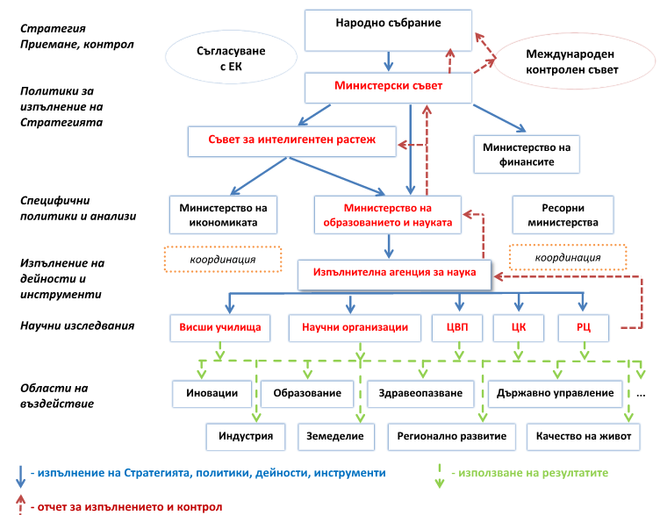
Схема на държавните органи, осъществяващи управление на научните изследвания, и техните ангажименти по изпълнение на стратегията, отчитане и контрол.
В червено - основни органи по изпълнение на стратегията.

Политика за развитие на човешкия потенциал
Успехът на стратегията е свързан най-вече с осигуряване на достатъчен брой мотивирани и висококвалифицирани изследователи. Нито развита инфраструктура, нито повишено финансиране, нито структурни реформи или амбициозни стратегии ще дадат резултат без наличие на компетентни учени. Важно е също балансираното разпределение на научния потенциал както по възраст и пол, така и по научни области и географски региони, включително и чрез привличане на български учени, работещи в чужбина. Критична точка е привличането на талантливи и мотивирани млади хора към научна кариера.
Специфичните цели, свързани с тази политика, са подчинени на осигуряване на висока квалификация на учените и създаване на условия за труд, конкурентни на другите държави в ЕС, включително посредством повишаване на социалния статус на учените.
Важен стимул за поддържане на високо научно ниво на изследователите е диференцираното заплащане, обвързано с постигнатите научни резултати в предходен период (след периодична атестация). Възнаграждението на учените трябва да е достатъчно високо, за да осигури висок социален статус. За това е необходима ефективна система за контрол на качеството на научните продукция на изследователите. Тя е важна и за предотвратяване на заемането на научни позиции от неквалифицирани лица - ученият не може да заема академична длъжност след повече от една негативна оценка от атестация.
Целта е броят учени в България да достигне средното ниво за ЕС при спазване на критериите за висока квалификация. За това е необходимо да се създадат нови позиции за учени в рамките на съществуващи научни организации и висши училища или в нови изследователски групи, институти или центрове. Разширяването на съществуващите организации и възможностите за създаване на нови до голяма степен зависи от политиките за развитие на стратегически за страната изследвания и техния баланс.
Разработването на механизмите и програмите за стимулиране и проектно финансиране на научните изследвания съгласно дейностите по Стратегията ще бъде извършвано след задълбочен анализ на допустимите възможности съобразно законодателството на ЕС и на Република България за държавните помощи.
Целите, дейностите и мерките, свързани с тази политика, са:

Специфична цел 1. Осигуряване на висока квалификация и ефективно кариерно развитие на учените, основано на високо ниво на научните изследвания.

Дейност 1.1. Въвеждане на единни минимални национални критерии за научни степени и академични длъжности по отделните научни области.
Основна предпоставка за осигуряване на високо ниво на научните изследвания и висока компетентност на учените в България е разработването на единен национален механизъм за проследяване на кариерното израстване на учените и за получаването на научни степени, които трябва да отговарят на еднакви минимални критерии за всички научни организации в страната.
Мерки
1.1.1. Разработване, приемане и прилагане на нормативен акт (Закон за развитието на академичния състав) с минимални изисквания за придобиване на научни степени и заемане на академични длъжности в Република България, съобразени със спецификата на различните научни области и професионални направления. Чисто научните критерии ще са по-високи за изследователи, работещи в научни институти, за сметка на критерии, свързани с образователни дейности във висшите училища.
1.1.2. Въвеждане на система за административен и публичен контрол за изпълнението на минималните изисквания на основа на регистъра на научната дейност в България.

Дейност 1.2. Периодично атестиране на научните организации и висшите училища, съобразено със спецификата на отделните науки, както и периодично атестиране на учените.
Въвеждането на ефективна система за оценка на научноизследователската дейност е компонент на всяка съвременна научна политика. Тази система позволява да се наблюдават процесът на усвояване на средствата, равнището на изпълнение на научните задачи и програми и резултатите от научната дейност. Оценката дава възможност държавата да анализира доколко ефективна е научната политика и да набелязва мерки за нейното оптимизиране на основата на съпоставимост и съизмерване на качеството на научноизследователската дейност със световните и европейските стандарти. За постигане на високи научни резултати трябва да се стимулират тези колективи, които осъществяват висококачествена научна дейност. Затова е необходимо периодично картографиране на научните постижения на висшите училища и изследователските институции, а най-добрите от тях да бъдат стимулирани от държавата. Едновременно с това е необходимо да се вземат мерки тези стимули да не достигат само до институциите, а до научните колективи и отделните учени, което ще се осъществи посредством периодична атестация на учените в научните звена и обвързване на заплащането с постигнати научни резултати.
За оценка на успеха в изпълнението на стратегията в началото на втория етап от изпълнението ѝ се предвижда провеждане на независима международна оценка на научните организации и изследователските университети, която да даде препоръки за тяхното развитие и за усъвършенстване на системата за оценка и атестация на научните организации. Тази оценка гарантират публичност и прозрачност при разходването на публичните средства и възможност за целенасочена обществена дискусия по основните въпроси на националната научна политика.
Мерки
1.2.1. Разработване и прилагане на система за периодична атестация на научните организации и висши училища, финансирани от държавния бюджет. Системата ще се основава на международно приети наукометрични показатели (реферирани научни трудове, цитирания, патенти, проекти и др.), като специфични критерии ще се разработят за всяко професионално направление и група науки.
1.2.2. Провеждане на независима международна оценка на научните организации – институтите на Българска академия на науките и Селскотопанска академия, научните институти към министерства и ведомства и изследователските университети, съобразно утвърдената международна практика и натрупан опит в органите на Европейската комисия.
1.2.3. Изготвяне на модел за класиране на научните организации и университетите (включително Рейтинговата система) въз основа на количеството и качеството на научните резултати според международно приети наукометрични показатели, съпътствано от съответното целево финансиране.
1.2.4. Нормативно задължаване на научните организации и висшите училища, финансирани от държавния бюджет, да приемат и прилагат вътрешни правила за атестация както на отделните свои звена, така и на учените на основата на критериите за атестация на институцията.
1.2.5. Въвеждане от 2019 г. на обществени споразумения с научните организации и висшите училища за прилагане на вътрешно-институционални стратегии, включително на ниво факултети, за повишаване качеството на научните изследвания, повишаване на научния потенциал и трансфера на резултати и знание, основани на:
- Принципите за Европейската харта за изследователи и Кодекс за поведение при подбор на изследователи;
- Принципите за управление на интелектуалната собственост в дейностите по трансфер на знания и технологии и кодекс за добрите практики
- Принципите за отворена наука и отворен достъп
1.2.6. Интегриране на информацията от атестацията и резултатите от нея с информацията за съответния учен и научна организация в Регистъра на научната дейност.
1.2.7. Приемане на ефективна процедура за освобождаване от академична длъжност при незадоволителен резултат от атестации.
1.2.8. Приемане на ред за ограничаване или прекратяване на финансирането на научни звена или организации при устойчиво незадоволителни резултати от тяхната научна оценка.

Дейност 1.3. Повишаване квалификацията на учените в научните организации и висшите училища.
Успешната научна дейност е свързана с непрекъснато повишаване на квалификацията. Макар и тази мярка да се отнася за всички учени и специалисти, особено внимание следва да се обърне на повишаване на квалификацията на младите учени и на учените от институции в икономически слаборазвити региони.
Поради очакваното намаляване на броя на студентите през първия период на изпълнение на стратегията той ще бъде използван за повишаване на квалификацията на учените във висшите училища чрез разширяване на възможностите за специализации и осигуряване на повече време и средства за научни изследвания. По този начин ще бъде постигнато съществено повишаване на научното ниво на учените-преподаватели и съответно на нивото на висшето училище. Затова предвидените в тази дейност мерки трябва да бъдат приложени възможно най-скоро. Препоръчително е висшите училища да разработят собствени програми за повишаване на квалификацията на преподаватели и намаляване на учебната натовареност за сметка на увеличаване на участието им в научните изследвания и трасфера на знания и технологии.
Мерки
1.3.1. Разработване и прилагане на програма за повишаване квалификацията на учени от регионите посредством специализации във водещи научни центрове в страната при прилагането на европейските принципи за иновативно обучение.
1.3.2. Проектно финансиране за индивидуални стипендии за изграждане на нови екипи и лаборатории или за специализации във водещи научни центрове в страната, Европа и други региони на света, включително конкурси за реинтеграция или привличане на чуждестранни опитни учени за работа в страната.
1.3.3. Организиране на конкурси и предоставяне на информация за програми за специализации във водещи научни центрове в страната, в Европа и в други региони на света.
1.3.4. Нормативно регламентиране на учебната натовареност на учените-преподаватели във висшите училища, осигуряващо времеви ресурси за научноизследователскатата дейност, както и за дейностти по трансфер на знания и технологии.
1.3.5. Нормативно регламентиране на използването на свободна (сабатична) година за специализация/работа на учените във водещ научен център.
1.3.5. Подпомагане на участието на учените в научни форуми посредством конкурсно проектно финансиране.
1.3.6. Организиране на лекции на световноизвестни учени при широко централизилано разгласяване на събитието.

Специфична цел 2. Повишаване на жизнения стандарт и на социалния статус на учените и специалистите, заети в научноизследователска дейност, посредством осигуряване на адекватно и съобразено с постигнатите резултати заплащане, както и на добри условия на труд.

Дейност 2.1. Въвеждане на система за диференцирано заплащане на учените, включваща два компонента: (1) основната работна заплата - с фиксиран размер за отделните научни длъжности, докторанти и постдокторанти в бюджетни научни организации и висши училища и (2) допълнително материално стимулиране (ДМС), обвързано с конкретни научни резултати.
Мерки
2.1.1. Приемане на нормативен акт, регламентриращ минималните заплати на учените по съответни длъжности, докторантите и постдокторантите в бюджетните научни организации и висши училища, както и надбавките за научни степени и механизъм на актуализиране.
2.1.2. Разработване на система за определяне на разпределението на средствата за ДМС за учените по организации въз основа на резултатите от атестацията и прилагането на специфични програми, предвидени в стратегията.
2.1.3. Осъществяване на контрол от страна на държавата и социалните партньори за правилното и ефективно изразходване на средствата, предоставени чрез субсидията за заплащане на учените, докторантите и постдокторантите.
2.1.4. Разработване и прилагане на атрактивна система за заплащане на специалистите и специализирания помощен персонал, основана на тяхната квалификация и резултатите от дейността им.

Дейност 2.2. Подобряване на условията на труд на учените и специалистите.
Условията на труд в много научни организации и висши училища са далеч под обичайните за ЕС. В това отношение са необходими спешни централизирани и децентрализирани мерки.
Мерки
2.2.1. Създаване на смесена комисия с участие на социалните партньори и компетентни органи, разглеждаща условията на труд, която да предлага аргументирано включване на целеви средства в бюджета на съответните организации.
2.2.2. Одобряване на създаването на нови научни звена/научни центрове единствено ако са налице подходящи условия за труд.

Дейност 2.3. Повишаване на обществения престиж на учения и на научноизследователската дейност.
Повишаването на обществения престиж на учения и на научноизследователската дейност е свързано с даване на подходяща гласност на труда на учения. Необходимо е обществото и държавните органи да осъзнаят ползата от провеждане на научни изследвания в България. Затова в тази дейност са включени мерки за популяризиране на науката и научните изследвания, при които трябва да се акцентира върху подготовката на висококвалифицирани специалисти за икономиката и администрацията, повишаването на научната култура на обществото, върху приносите на науката към разбирането на света и човека, както и върху научните подходи за решаване на настоящи предизвикателства - екологични, технологични, социални, културни, етични, и т.н.
Мерки
2.3.1. Разработване, приемане и осъществяване на програма на МОН за популяризиране на науката и научните изследвания сред обществото с участие на водещи учени от различните области на науката. Програмата да бъде разработена в тясно взаимодействие с основните научни институции и изследователски университети в страната.
2.3.2. Популяризиране на значими научни постижения на интернет страниците на МОН, ФНИ, БАН, ССА и висшите училища и посредством социалните мрежи.
2.3.3 Въвеждане на нормативно изискване за популяризиране на резултати от научни изследвания, постигнати с проекти, финансирани от държавния бюджет и средства от ЕС, чрез съвременни средства за комуникация.
2.3.4 Въвеждане и подкрепа в програмите на държавните медии на рубрики за повишаване на научната култура на обществото и за достижения на науката.
2.3.5 Стимулиране на научните организации и висшите училища да работят за популяризиране сред обществото на науката и на научните изследвания.

Специфична цел 3. Повишаване на броя на учените до характерни за ЕС нива и балансираното им разпределение по възраст, пол, научни области и региони.
Повишаването на общия брой на учените е дългосрочна цел на стратегията. Първа стъпка в това отношение е привличането и задържане на талантливи и мотивирани млади учени, от които зависи бъдещето на научните изследвания в България. В допълнение на неотложните дейности, предвидени за постигане на специфична цел 1, настоящата специфична цел предвижда допълнителни дейности за привличане на млади хора към научни изследвания. Предвидени са и дейности, целящи използване на потенциала на българските учени, работещи в чужбина, и привличането им на работа в България. Особени грижи трябва да се положат за привличане на квалифицирани и на млади учени в областите, при които е достигнат критичният минимум от учени и дори пълната липса на специалисти, както и за по-балансирано регионално разпределение на научните центрове в страната.

Дейност 3.1. Значително разширяване на докторантурата като първа стъпка в научната кариера.
Мерки
3.1.1. Нормативно регламентиране на минималния размер на стипендиите за докторанти, сравним със средната работна заплата в страната.
3.1.2. Осигуряване на условия за нарастване на броя докторантури по държавна поръчка при спазване на високи критерии към кандидатите и осигуряване на необходимото финансиране.
3.1.3. Подпомагане на научните изследвания, осъществявани от докторанти, както и на разпространението на получените резултати.
3.1.4. Включване в минималните национални критерии за заемане на академичната длъжност професор на изискване за успешно ръководство на докторанти.
3.1.5. Нормативно регламентиране на административна и финансова отговорност за научното звено, за ръководителя на докторантурата и за докторанта при докторантура, която не е защитена до определен период след приключването ѝ.
3.1.6. Нормативно регламентиране на докторантури, финансирани или съфинансирани от бизнеса или частни източници.

Дейност 3.2. Привличане на повече млади хора към докторантура и постдокторантура
Отварянето на границите стимулира много млади хора от страната да търсят поле за изява в чужбина. В частност това се отнася и за докторантурите, като причините са не само във високото ниво на редица чуждестранни научни институции, но и в по-доброто заплащане и разкриване на перспективи за научна работа в чужбина.
Мерки
3.2.1. Нормативно въвеждане на длъжност „Постдокторант“ в Националната класификация на професиите и длъжностите и подкрепа за откриване на такива позиции в научните организации и висшите училища.
3.2.2. Регламентиране на изискванията и начините за провеждане и финансиране на постодкторантурите.
3.2.3. Възстановяваване и актуализиране на програмите/схемите за финансиране на докторантури и постдокторантури чрез проекти на кандидатите или на приемащите организации, включително и чрез използване на възможностите на европейски и международни програми. Регламентиране на ускорена процедура за подбор на докторанти и постдокторанти при осигурено проектно финансиране за срока на докторантурата/постдокторантурата с водеща роля на ръководителя на проекта при подбора.
3.2.4. Гарантиране на съществуващите и осигуряване на допълнителни социални облекчения за докторанти и постодкторанти.
3.2.5. Осигуряване на специализирани курсове за докторанти и постдокторанти, които ще бъдат полезни при продължаване на кариерата им в научна организация, университет, бизнеса, администрация и др.
3.2.6. Осигуряване на специализирани курсове по български език за чуждестранни докторанти и постдокторанти.

Дейност 3.3. Привличане на млади доктори за научна работа в страната.
Много млади хора, чиито интереси са в областта на науката, се реализират или в чужбина, или в други социални сфери. Основна причина за това е ниското заплащане. Дори при успешно реализиране на настоящата стратегия базовото заплащане на новопостъпили млади учени е сравнително ниско, а те не могат да получават ДМС поради липса на предходни резултати. Ето защо е необходимо да се вземат специални мерки за привличане на млади хора към научна кариера. Това може да стане посредством допълнително материално стимулиране в ранните етапи на научната кариера и чрез разкриване на привлекателни перспективи за кариерно израстване.
Мерки
3.3.1. Поддържане и разширяване на конкурси за проекти на млади учени в научните организации и висшите училища и ФНИ.
3.3.2. Промяна на реда за провеждане на конкурси за главен асистент въз основа на научните резултати на кандидата, включително и дисертационния труд, без провеждане на конкурсен изпит.
3.3.3. Осигуряване на кариерно израстване, обвързано с резултатите от научната дейност.

Дейност 3.4. Осъществяване на съвместни научни изследвания с български учени в чужбина и привличане на водещи учени от чужбина
Едно от малкото положителни следствия от изтичането на талантливи студенти и учени от България към различни части на света през последния четвърт век е появата на силна българска научна диаспора в чужбина. Български учени работят във водещи научноизследователски и развойни центрове в Европа, Америка, Азия, Австралия. Редица държави използват много ефективно потенциала на научните си диаспори както за развитие НИРД, така и за подготовка на студенти и докторанти.
Мерките, включени в тази дейност, са насочени към създаване на условия за използване на потенциала на българската научна диаспора в чужбина за постигане на целите на стратегията. Основа за работа в тази посока е програма за работа с българската научна диаспора в чужбина, включваща посочените по-долу мерки. Тази програма трябва да включва осигурено финансиране или съфинансиране на съответните дейности, програми и проекти.
Мерки
3.4.1. Разработване от МОН и изпълнение на програма за работа с българската научна диаспора в чужбина с осигурено финансиране или съфинансиране от ФНИ или правоприемник.
3.4.2. Разработване от ФНИ или правоприемник и изпълнение на проекти за реинтеграция, насърчаващи завръщането в България и включването в научноизследователска и преподавателска дейност на висококвалифицирани български учени, работещи в научни институции в чужбина.
3.4.3. Разработване от МОН и изпълнение на програма за периодични посещения на български учени от чужбина в научните организации или висшите училища у нас за осъществяване на контакти или представяне на специализирани лекционни курсове за млади учени, докторанти и студенти.
3.4.4. Регламентиране на възможността за частично назначаване на български учени от чужбина в българска научна организация или университет за ограничен период.
3.4.5. Регламентиране на докторантури или постдокторантури със съвместно ръководство на български учен от чужбина и учен от научна организация или висше училище в България
3.4.6. Въвеждане от ФНИ или правоприемник на схема за съвместни научни проекти между български учени от чужбина и учени от научна организация или висше училище в България.
3.4.7. Приемане на нормативни промени, улесняващи включването на висококвалифицирани чуждестранни учени в научноизследователска и преподавателска работа в България.
3.4.8. Разработване и изпълнение на проекти за реинтеграция, насърчаващи завръщането в България и включването в научноизследователска и преподавателска дейност на висококвалифицирани български учени, работещи в научни институции в чужбина.

Дейност 3.5. Стимулиране на по-балансирано регионално разпределение на научния потенциал
Характерно за страната е концентрирането на научния потенциал до голяма степен в столицата, което не е в съответствие с политиката за балансирано регионално развитие. Важна стъпка в стимулирането на регионалното развитие на научните изследвания ще е създаването на значими регионални научни центрове с насоченост към приложни изследвания и притежаващи критична маса от учени, които ще служат за ядро на развитие на научните изследвания по региони.
Мерки
3.5.1. Разработване от МОН и изпълнение на целеви схеми за повишаване квалификацията на учените в съществуващи или новосъздадени регионални научни центрове във водещите научни центрове в страната в съответната научна област.
3.5.2. Регламентиране създаването на стратегически партньорства между регионални научни центрове и водещи научни центрове в страната за съвместни научни изследвания, съвместни докторантури или постдокторантури, провеждане на място на специализирани курсове за повишаване на квалификацията и др.
3.5.3. Стимулиране на по-балансирано регионално разпределение на научния потенциал чрез предоставяне на преференции от страна на съответните областни управи или общини чрез техните бюджети или включени като мерки в техните стратегически документи (в това число и Иновационните регионални стратегии за интелигентна специализация и Интегрираните планове за градско възстановяване и развитие).

Политика за развитие на съвременна научна инфраструктура
Наличието на съвременна научната инфраструктура e необходимо условие за провеждане на висококачествена изследователска дейност. Модерната инфраструктура допринася и за задържане на висококвалифицирани кадри в страната и привличане на млади учени и стимулира международното научно сътрудничество. Принципно нов елемент в националната научна инфраструктура и националната система за научни изследвания, определен в Националната програма за реформи за настоящия прграмен период и ИСИС, е изграждането и развитието на съвременни научни комплекси, които да концентрират научния потенциал в приоритетните области на ИСИС. Тези комплекси, в съответствие със специфичните цели, които следват, са Центрове за върхови постижения (ЦВП), Центрове за компетентност (ЦК) и Регионални научни центрове (РНЦ). Създаването и първоначалното развитие на тези центрове ще бъде осъществено с финансиране от ОП НОИР. Мащабът на инвестициите в инфраструктурата на тези центрове надвишава значително средствата, които са били инвестирани в научна инфраструктура през последните 25 години, и осигуряването на ефективното и пълноценното им използване е сериозно предизвикателство пред ръководствата на центровете, научната общност, държавните и местни органи и бизнеса.
Националната пътна карта за научна инфраструктура е инструментът, с който държавата подпомага развитието на уникална за страната инфраструктура. В настоящата стратегия е предвидено финансиране от ОП НОИР и от държавния бюджет на инфраструктурата, включена в пътната карта, както и участие в европейски научни инфраструктури.
Съществен компонент от политиката за развитие на научната инфраструктура е нейното ефективно използване, поддържане и обновяване на наличната апаратура. От една страна това е свързано с правила за достъп и условия за ефективно използване на апаратурата (по-специално на уникална за страната и на скъпа апаратура) от учени от организацията, учени и/или фирми от страната или от чужбина, включително и срещу регламентирано заплащане за използването, ако е приложимо. От друга страна, ефективното използване, поддържане и обновяването на апаратурата изисква текущо финансиране, което ще бъде осигурено от различни източници: стопанска дейност в ограничен обхват, научни проекти и програми в рамките на мерките от следващите политики от настоящата стратегия, а също чрез специфична програма за ефективно използване на научната апаратура.
Освен съвременната научна апаратура, за провеждане на научни изследвания на високо ниво са небходими и съвременни условия за провеждане на изследванията, включително сграден фонд, лаборатории, библиотеки, работни помещения, стандартна и специализирана апаратура и оборудване (извън тази в пътната карта), интернет достъп до световни бази данни и др. Затова една от специфичните цели на стратегията, свързани с тази политика, е осигуряването на такива условия. Основният източник на финансиране за осъвременяване на сградния фонд и други ремонтни дейности е целево повишаване на субсидията от държавния бюджет за научните оганизации и висши училища, която да осигури постепенно обновяване на съществуващата материална база и работните условия. За такива дейности могат да бъдат използвани и средства от ОП “Регионално развитие“, ако такива бъдат предвидени за този или за следващ програмен период.

Специфична цел 4. Развитие, поддържане и ефективно използване на модерна научна инфраструктура, балансирана по тематични области и региони, и осигуряване на необходим достъп до европейска и международна научна инфраструктура.

Дейност 4.1. Създаване и развитие на Центрове за върхови постижения, Центрове за компетентност, Регионални научни центрове.
Създаването на водещи научни центрове в приоритетните направления на ИСИС е принципно нов подход за създаване на условия за провеждане на научноизследователска и развойна дейности на световно ниво в стратегически за страната направления. През настоящия програмен период подкрепата за провеждане на НИРД в стратегическите направления на ИСИС ще бъде осъществена чрез инструментите на Оперативната програма „Наука и образование за интелигентен растеж“ (ОП НОИР). Центровете, създадени с финансиране от ОП НОИР, ще бъдат значими научни комплекси, обединяващи запазения в страната научен капацитет в областите, свързани със съответния приоритет на ИСИС, и ще създадат условия за ефективно използване и повишаване на този капацитет чрез провеждане на научноизследователска и развойна дейности на високо ниво с положителен ефект върху развитието на икономиката.
Мерки
4.1.1. Създаване на Центрове за върхови постижения по приоритетите на ИСИС с финансиране от ОП НОИР.
4.1.2. Създаване на Центрове за компетентност по приоритетите на ИСИС с финансиране от ОП НОИР.
4.1.3. Създаване на Регионални научни центрове по приоритетите на съответната регионална ИСИС с финансиране от ОП НОИР.
4.1.4. Създаване на Съвет за координиране дейността на центровете, осъществяване на връзки с държавните органи и създаване на нормативни, административни, финансови и други условия за ефективното им използване и развитие. След приключване на ОП НОИР съветът да поеме и функциите за контрол върху дейността на центровете.

Дейност 4.2. Развитие на националната пътна карта за научна инфраструктура и активно участие в Европейската карта за научна инфраструктура.
Основен инструмент за концентрирането на ресурси за изграждане на стратегическа за страната инфраструктура е Националната пътна карта за научна инфраструктура, която се приема и актуализира от Министерския съвет и осигурява съфинансиране за изграждането и развитието на значими научни комплекси. Актуалната Национална пътна карта е представена като приложение към настоящата стратегия.
Мерки
4.2.1. Преглед и актуализиране на Националната пътна карта за научна инфраструктура с отчитане на националните приоритети, възможностите за участие в Европейската пътна карта за научна инфраструктура и регионалния баланс.
4.2.2. Изграждане, обновяване и разширяване на научната инфраструктура за ефективно участие в Европейската пътна карта за научна инфраструктура.
4.2.3. Координиране на възможностите за финансиране на инфраструктура за НИРД чрез други програми: национални, оперативни, европейски и международни.
4.2.4. Наблюдение и периодична международна оценка на националната Пътна карта в синхрон с ЕСФРИ, обществено обсъждане и актуализиране на програмата за участието на България в уникални международни инфраструктурни проекти.
4.2.5. Осигуряване на необходим достъп до европейски и международни организации и научна инфраструктура и анализ на потенциално включване на научните организации в EIROforum и други международни и/или паневропейски платформи.

Дейност 4.3. Осигуряване на ефективно функциониране и развитие на центровете за НИРД и научната инфраструктура.
Съществен момент в настоящата стратегия е осигуряването на условия за ефективно и пълноценно използване на научната апаратура както за научни изследвания, така и за обучение на специалисти и за подпомагане на индустрията. В рамките на тази дейност са включени мерки, позволяващи ефективно използване на научната инфраструктура, включена в Европейската пътна карта, както и участие в уникални международни инфраструктурни проекти.
Мерки
4.3.1. Обсъждане и приемане на общи за страната принципи, условия за ползване и отчитане на използването на наличната уникална инфраструктура за НИРД от национално и регионално значение, придобита с публични средства.
4.3.2. Създаване на общ информационен портал за инфраструктурите от Националната пътна карта за научна инфраструктура и от всички национални и регионални центрове, предлагащи научно-изследователски услуги и възможности и условия за осъществяване на НИРД в тях.
4.3.3. Разработване и прилагане на програма за финансиране на достъпа на учени от научни организации и висши училища в страната до научната апаратура в страната и до европейски научни инфраструктури.

Дейност 4.4. Осигуряване на съвременни условия за научни изследвания в научните организации и висшите училища в страната.
Основният източник за финансиране за осъвременяване на сградния фонд и работните помещения, както и за други ремонтни дейности, е целево повишаване на субсидията от държавния бюджет за научните оганизации и висшите училища, която да осигури постепенно обновяване на съществуваща материална база и работни условия. Осъвременяването задължително трябва да включва изцяло нова информационна инфраструктура и да осигурява спазването на всички изисквания за безопасни и съвременни условия на труд, включително и изискванията, които са специфични за дадена научна област. За такива дейности могат да бъдат използвани и средства от ОП „Регионално развитие“, ако такива бъдат предвидени за този или за следващия програмен период. Обновяването и закупуването на стандартна и специализирана апаратура и оборудване, извън уникалната и скъпа апаратура, вписана в Националната пътна карта, ще се осъществява чрез научни проекти и програми, включени в дейностите по следващите политики на стратегията.
Мерки
4.4.1. Преглед и анализ на състоянието на сградния фонд, на лабораторни, специализирани и други работни помещения за НИРД и на условията на труд в научните организации и висшите училища, финансирани от държавния бюджет.
4.4.2. Разработване на национален план за цялостното обновяване и разширяване на сградния фонд и условията за НИРД в страната с осигурено финансиране чрез субсидията на научните организации и висшите училища от държавния бюджет, предвиждане на целеви средства в оперативни програми през следващия програмен период и други източници.
4.4.3. Осигуряване от държавния бюджет и ОП НОИР на достъп до бази данни и научни публикации в пълен текст за учените в България с отчитане на приоритетите, интересите на научната общност и финансовите възможности.

Дейност 4.5. Създаване на научно-иновационни комплекси като водещи научни центрове.
Опитът на редица държави показва, че целенасоченото концентриране на учени и научна и социална инфраструктура в научно-иновационни комплекси не само стимулира научните изследвания, приложните разработки и иноваците, но дава и сериозен тласък за общественото и икономическото развитие на целия регион. Следвайки този опит и отчитайки значително неравномерното разпределение на научните центрове по региони в страната, в рамките на третия етап на стратегията се предвижда развиване на научно-иновационни комплекси в различни райони на страната като научни центрове. Тези комплекси ще се развият с активно участие на общинските и областните управи и водещи партньори от чужбина и финансирани от различни източници, вкл. структурните фондове на ЕС. Планирането на комплексите ще бъде направено въз основа на обстоен анализ на положителните и отрицателните аспекти при изграждането и развитието на европейския и световния опит и Регионалните научни центрове, както и на опита на други държави. Полезен подход е обвързването на научно-иновационните комплекси с водещ чуждестранен партньор чрез междуправителствено споразумение за техническа, експертна и финансова помощ. Отчитайки стратегическото значение на тези комплекси за съответните региони, за страната и обвързване изграждането им с международни споразумения за сътрудничество, програмата за тяхното създаване трябва да бъде приета с решение на Народното събрание.
Мерки
4.5.1. Разработване на концепция за изграждането на научно-иновационни комплекси, включваща цялостно планиране - определяне на регион, специфична проблематика, преговори с потенциални водещи партньори, регионални власти и научни и бизнес организации.
4.5.2. Приемане с решение на Народното събрание на програма за изграждане на научно-иновационни комплекси.

Политика за развитие на фундаменални научни изследвания и насърчаване на върхови научни постижения
В съответствие с наименованието си фундаменталните научни изследвания създават основа не само за приложни научни изследвания и иновации, но осигуряват и подготовка на квалифицирани специалисти и учени в съответната научна област, необходими за възпроизводство на научния потенциал и за преподаватели във висшите училища в страната. Макар и без предвидено директно практическо приложение, голяма част от фундаменталните изследвания (насочените фундаментални изследвания) са инспирирани от конкретни проблеми от интерес за обществото или бизнеса. Още през 2004 г. Европейската комисия констатира, че „почти всички технологии, продукти и постижения, които са довели до икономически и търговски успех и/или до конкретни подобрения в качеството на живот, са основани на фундаментални изследвания”. Поради това е голяма вероятността високите научни постижения в областта на фундаменталните изследвания да посочат нови писти за научно развитие и да доведат до значими социални ползи.
Фундаменталните изследвания са и основният източник на международно видима научна продукция, по която се оценява научното ниво на страната. На основа на научните области са структурирани и научните организации и висшите училища в страната. Затова в настоящата стратегия е предвидена насочена държавна политика за развитие на фундаменталните научни изследвания на световно ниво с прилагане на международно признати стандарти за оценка на научните резултати. Качествените и количествените резултати от фундаменталните изследвания ще бъдат използвани като критерий за оценка на научните организации и висшите училища, както и на техните звена и като индикатор за изпълнение на настоящата стратегия. Основните начини на подкрепа на фундаменталните научни изследвания са институционалното и проектното финансиране на конкурсен принцип, както и различните мерки за специализация или повишаване на квалификацията.

Специфична цел 5. Устойчиво възстановяване на международните позиции на страната по количество и качество на международно видимата научна продукция.

Дейност 5.1. Въвеждане на временна програма за насърчаване на публикуването в авторитетни международни списания с импакт фактор/ранг и повишаване на видимостта на пубикуваните резултати.
Обръщането на тенденцията на прогресивното и устойчиво изоставане на страната в световната класация по количество реферирана научна продукция изисква спешни и ефективни мерки. За тази цел е предвидено насърчаване на публикуването в авторитетни научни списания посредством целево финансиране на базата на постигнати резултати. Програмата ще има ограничен времеви обхват (през първите два етапа на стратегията) и цели възстановяване на позиците на страната от началото на века. Необходими са и мерки за повишаване на видимостта на публикуваните резултати.
Мерки
5.1.1. Ежегодно отчитане броя научни статии от страната, включени през предходната година в основна международна база данни (Web of Knowledge или Scopus), и разпределението им по български научни институции. Създаване на система за оценяване на приноса на статията за страната, включваща елементи като импакт фактор/ранг, дял на участие на български учени, научна област и др., и обвързването ѝ със съответно материално стимулиране.
5.1.2. Повишаване на видимостта на научните резултати, публикувани във високореномирани научни списания, посредством осигуряване на свободен читателски достъп.

Дейност 5.2. Насърчаване на публикуването в международно реферирани научни списания.
Мерки
5.2.1. Включване в системите за атестиране на показатели, отчитащи рейтинга на научните списания, в които са публикувани трудовете на научна институция/отделен изследовател за атестационния период.
5.2.2. Включване в системите за атестиране на показатели, отчитащи отзвука на публикувани трудовете на научна институция/отделен изследовател за предходен период.

Специфична цел 6. Повишаване на количеството и качеството на научните изследвания, свързани с проблеми от регионално и национално значение.

Дейност 6.1. Насърчаване на създаването на научни трудове, свързани с националната идентичност и с проблеми от национално и обществено значение.
Част от научните изследвания в страната са ориентирани към проблематика от национално значение и поради тази причина се характеризират с ниска международна видимост. Тези изследвания обаче имат своето място, доколкото важни обществени предизвикателства като миграция и тероризъм, демографска криза, неравенства и социално включване, етническа и религиозна търпимост, корупция, социални девиации, развитие на гражданското общество и др. изискват адекватни решения, базирани на висококачествени научни изследвания и експертиза. Когато резултатите от тези изследвания са публикувани в научни издания извън посочените в точка 5.1.1, в книги или в патенти, те се отчитат на основа на информация от други международни (ERIH PLUS, MathSciNet, ВИНИТИ, ResearchGate и др.), национални или ведомствени бази данни, както и чрез съответната библиографска информация за изданията.
Мерки
6.1.1. Разработване и прилагане на адекватни количествени критерии за отчитане на научната дейност, свързана с националната идентичност и с проблеми от национално и обществено значение, и включването им към критериите за оценка на научната дейност и атестация.

Дейност 6.2. Разширяване на конкурсното проектно и програмното финансиране на научните изследвания.
Мерки
6.2.1. Въвеждане на нови типове конкурси от типа на програма Идеи на Европейския изследователски съвет, насочени към развитие на научни групи с утвърден международен авторитет и създаване на нови научни групи на талантливи млади учени.
6.2.2. Разработване и изпълнение на национални научни програми и тематични секторни програми за провеждане на научни изследвания по обществените предизвикателства в партньорство между ФНИ, ресорни министерства и ведомства, публични национални и местни структури.
6.2.3. Разработване и приемане на нормативен документ, регламентиращ провеждане на научни изследвания по заявка на държавни или местни органи и определящ управленските решения, които задължително изискват предварително провеждане на насочено научно изследване или становище от компетентна научна организация, звено или учен.
6.2.4. Създаване на специфични механизми за бързо възлагане и провеждане на научни изследвания в отговор на неотложно възникнали потребности и проблеми от национално или регионално значение.

Политика за стимулиране на приложни научни изследвания
В областта на приложните изследвания водещи ще бъдат направленията, определени като приоритетни в Иновационната стратегия за интелигентна специализация на Република България 2014-2020 г. Тематичното обвързване на двете стратегии ще допринесе за постигането на по-силен синергичен ефект в насърчаването на приложните изследвания в България, синхронизирайки предвидените в тях мерки. Същевременно се осигурява добра съгласуваност с посочения във визията на настоящата стратегия приоритет „Повишаване конкурентоспособността и продуктивността на икономиката – в съответствие с приоритетите по ИСИС“, позволяващ фокусиране на насочените фундаментални изследвания до достигане на етап „приложни изследвания и разработки“. Основната част от приложните изследвания ще бъде свързана с конкретни нужди на бизнеса, като държавата ще ги подпомага чрез съфинансиране на конкурсен принцип. Други приложни изследвания, които ще бъдат подпомагани от държавата, са свързани с изпълнението на конкретни задачи на държавни институции, задачи от национален интерес или свързани с международни ангажименти на страната.

Специфична цел 7. Поощряване на приложните научни изследвания и фокусирането им върху приоритетните области на ИСИС.
За изпълнението на тази специфична цел съществено ще допринесат дейностите по създаване и ефективно функциониране на Центровете за върхови научни постижения, Центровете за компетентност и Регионалните научни центрове, описани в Дейност 4.1. Тези центрове ще бъдат фокусирани върху научни изследвания по приоритетните направления на ИСИС и ще бъдат финансирани от ОП НОИР.

Дейност 7.1. Подобряване на нормативната база за провеждане на приложни научни изследвания.
Мерки
7.1.1. Програмно и проектно подпомагане на съществуващите Центрове за трансфер на технологии и пълноценното им използване, както и създаване на нови такива.
7.1.2. Разработване на система за защита на интелектуалната собственост във всички организации, занимаващи се с НИРД, включително система за подпомагане на патентоването на приложни научни резултати.
7.1.3. Включване на подходящи количествени показатели, свързани с приложна научна дейност, при атестирането на научните звена и учените.
7.1.4. Разработване на ред за финансиране от държавата на дейности, произтичащи от държавни и международни нормативни актове за разработване и развитие на системи за наблюдение на околната среда, природните ресурси, промените в климата, поддържане на системи за ранни предупреждения и др., които се осъществяват от научни организации. Финансирането на тези дейности трябва да бъде отделено от финансирането за научноизследователска и развойна дейност.

Дейност 7.2. Въвеждане на специфични програми за провеждане на приложни научни изследвания.
7.2.1. Разработване и изпълнение на стратегически програми за приложни научни изследвания в приоритетните области на ИСИС.
7.2.2. Включване в инициативи за съвместни научни програми за приложни научни изследвания със споделено финансиране със страните членки на ЕС и Европейската комисия и участие в европейски и международни мрежи за такива изследвания.
7.2.3. Стимулиране реализация на съвременни модели за университети, като въвеждане на модел за предприемачески университет; консорциум/мрежа на университети и институти; съвместни или дуални програми за обучение (използване на инструментите на HEInnovate).

Специфична цел 8. Стимулиране на частните инвестиции в науката.
Ниското ниво на частните инвестиции в науката за България е многократно подчертавано в редица документи, но практически липсват конкретни мерки за преодоляване на този проблем. Поведението на бизнеса се определя предимно от икономически стимули. Ето защо за целта е необходимо да се предвидят адекватни нормативни мерки.

Дейност 8.1. Подобряване на нормативната база за стимулиране на частни инвестиции в научните изследвания и въвеждане на механизми за научни изследвания по проблеми на бизнеса.
Мерки
8.1.1. Създаване на нормативни предпоставки за стимулиране на бизнеса при финансиране на научни изследвания и закупуване на научна апаратура.
8.1.2. Нормативно уреждане на процедури и механизми (напр. ваучерна система) за провеждане на приложни научни изследвания с потенциална полза за индустрията и с частично финансиране от частни източници.
8.1.3. Регламентиране на правилата, финансовите и други условия за използване на научна инфраструктура, закупена изцяло или частично с публични средства, от бизнеса или частни организации.
8.1.4. Въвеждане на насърчителни схеми за заетост в предприятията на млади изследователи, придобили научно-образователната степен доктор.
8.1.5. Разработване и изпълнение на програма на конкурсен принцип за обучение на млади учени по заявка и с финансовото участие на бизнеса и за съвместни докторантури между научни и бизнес организации, основани на принципите на иновативното докторантско обучение.
8.1.6. Разработване и приложение на механизми за провеждане и стимулиране на „изнесени научни изследвания“ (аутсорсинг) по заявка на бизнес или други организации от страната или от чужбина.
8.1.7. Създаване на мрежи (клъстери) от регионални институции, научни организации и високотехнологични предприятия за изпълнение на целеви научни и иновативни задачи и програми.

Политика за интеграция в Европейското изследователско пространство и разширяване на международното научно сътрудничество
Българските учени участват активно в международното научно сътрудничество, като съвместните публикации с учени от чужбина като дял от общия брой международно видими научни публикации е близък до средния дял за ЕС. Целта на настоящата политика е да създаде необходимите условия за още по-активно включване на учените от България в Европейското изследователско пространство (ЕИП) и разширяване на обхвата и ефективността на международното научно сътрудничество. Един от ключовите елементи на тази политика е пълноценното използване на възможностите на европейските програми в областта на НИРД.

Специфична цел 9. Разширяване на участието на българската научна и иновационна общност в европейското изследователско пространство и разширяване на международното научно сътрудничество.

Дейност 9.1. Пълноценно използване на възможностите на европейските програми в областта на НИРД
Анализът на участието на български учени и колективи от България в рамковите програми на ЕС показва значително по-ниска успеваемост на проектите от България и съответно много по-малко получени средства в сравнение със средните стойности за ЕС. Затова като важен компонент на стратегията е предвидено активното участие на българските държавни органи и българските представители в органите на ЕС (ЕК, комитети на ЕК, Съвет на министрите на ЕС, Европейския парламент и др.) при формирането на европейските политики, стратегии и инструменти, свързани с НИРД, като се отчитат специфичните особености на страната. За тази цел България може да използва активно председателството на ЕС. Следвайки опита на повечето държави от ЕС като инструмент за осъществяване на такава политика, трябва да се използва Представителството на България към ЕК, представителите на България в програмните комитети на „Хоризонт 2020“ и членовете на националната контактна мрежа. Добавената стойност на тази дейност се крие в специалните канали за комуникация между големите научноизследователски участници от страната и органите на Европейската комисия, които са в течение на най-новите възможности за финансиране и сътрудничество. Предвидени са също разширяване на механизмите за подпомагане подготовката на проекти от български учени по европейски програми, както и възможности за национално финансиране или съфинасиране на проекти и програми, свързани с европейските рамкови програми.
Мерки
9.1.1. Разработване на механизъм и програма за активно участие на българските държавни органи и българските представители в органите на ЕС при формирането на европейските политики, стратегии и инструменти, свързани с НИРД, като се отчитат специфичните особености на страната.
9.1.2. Ефективно използване потенциала на Представителството на България в ЕС при разработването на политиките на ЕС в областта на НИРД за гарантиране на националните интереси и за повишаване успеваемостта на проектите с българско участие в рамковити програми на ЕС.
9.1.3. Подпомагане на участието на български колективи в програми за многостранно сътрудничество, финансирани или съфинансирани по европейските рамкови програми - ЕРА-НЕТ, КОСТ, научни мрежи, обединени изследователски центрове и др.
9.1.4. Подпомагането на участието в регионални програми за НИРД - Дунавската стратегия, дейностите на Съвета за регионално сътрудничество със страните от Югоизточна Европа, програма „Черно море“ и др.
9.1.5. Поддържане на интерактивен информационен портал, осигуряващ актуална информация и консултации при подготовка, изпълнение и отчитане на проекти по европейските рамкови програми и организиране на системата от национални контактни лица с осигурено финансиране на дейността им.
9.1.6. Разработване и изпълнение на национална програма за подпомагане подготовката на проекти за кандидатстване по европейските рамкови програми чрез информационни кампании, обучения за подготовка на проекти по европейските рамкови програми и предоставяне на финансиране за подготовка на проекти.
9.1.7. Насърчаване на двустранно и многостранно институционално сътрудничество посредством включването му като фактор при институционалното атестиране.
9.1.8. Разработване и изпълнение на схема за финансиране на проекти на Европейския изследователски съвет, останали под прага на класиране, но получили висока оценка (съгласно системата „Печат за качество“ на ЕК).
9.1.9. Синхронизиране на националните инструменти за финансиране на научни изследвания с оперативните програми и европейски програми и инструменти за финансиране на НИРД.

Дейност 9.2. Разширяването на участие на българските учени и научни колективи в двустранно и международно научно сътрудничество.
Мерки
9.2.1. Пълноценно реализиране на схемите (национални и институционални) за двустранно научно-техническо сътрудничество, произтичащи от подписани двустранни спогодби. Разширяване на географсикя обхват и добавяне на нови дейности – нови типове проекти, двустранни семинари, програми за специализация, съвместни докторантски и постдокторантски програми и др.
9.2.2. Разработване и осъществяване на програма за финансиране на научни специализации и постдокторантски програми на конкурсен принцип както на български учени в чужбина, така и на чуждестранни учени в България.
9.2.3. Използване на възможностите за европейски и международни програми за мобилност на учените и разширяване популяризирането на тези възможности чрез Европейската мрежа за мобилност и националния портал Euraxess.
9.2.4. Разширяване на програмата за финансова подкрепа за организиране на национални и международни научни форуми в страната, включваща и промоционална кампания за България.
9.2.5. Поддържане и разширяване на участието на български държавни организации в международни организации в областта на НИРД.

Дейност 9.3. Въвеждане на контрол върху спазването на принципите на научната етика на основата на Европейската харта на учения и Етичния кодекс на учения
Мерки
9.3.1. Държавна подкрепа за създаване, регламентиране на дейността и функциониране на национална апелативна комисия по научна етика, излъчена от научната общност, организации на учените и социалните партньори.
9.3.2. Методическо съдействие от страна на МОН за приемането и прилагането на принципите за Европейската харта за изследователи, Кодекса за поведение при подбор на изследователи и Етичния кодекс на учения от научните организации и висшите училища.

Дейност 9.4. Интензифициране на връзките с българската научна диаспора.
Част от мерките, свързани с тази дейност, са описани и в дейност 3.4.
Мерки
9.4.1. Създаване на информационна база данни с български учени, работещи в чужбина.
9.4.2. Създаване и реализиране на национални и институционални системи за информиране на българските учени в чужбина за текущите въпроси, свързани с научните изследвания и обществените предизвикателства в страната.
9.4.3. Привличане на българските учени като външни експерти при подготовка на национални и регионални стратегически документи, разработване на програми и планове за развитие, при оценяване на проекти и др.
9.4.4. Регулярно организиране на специализирани научни прояви с участие на български учени от чужбина.

Специфична цел 10. Значително интензифициране на връзките на науката с образованието, бизнеса, държавните органи и обществото като цяло.

Дейност 10.1. Засилване на връзките на науката с образованието на всички нива.
Мерки
10.1.1. Създаване и реализиране на програма за стимулиране представянето на постиженията на водещи български учени и учени от българската диаспора в средните и висшите училища.
10.1.2. Създаване и реализиране на национални и институционални програми за стимулиране популяризирането на науката и научните изследвания от млади учени сред ученици и студенти.
10.1.3. Организиране на кръжочна дейност от водещи научни групи за студенти във висшите училища в страната, които не са „изследователски университети“.
10.1.4. Създаване на система за партньорство между научни организации и висши училища.
10.1.5. Създаване на система за партньорство между научни организации/висши училища и средни училища.

Дейност 10.2. Повишаване информираността на обществото за достиженията на науката и за научните аспекти на актуални проблеми
Мерки
10.2.1. Създаване и реализиране на програма за популяризиране на науката в обществото и борба с лъженауката с използване на традиционни и съвременни средства за комуникация.
10.2.2. Организиране представянето на световни научни постижения (напр. на учени, удостоени с Нобелова награда) пред ученици, студенти и пред обществото.
10.2.3. Стимулиране специализиране на журналисти от медиите и студенти по журналистика по проблемите и достиженията на научните изследвания.
10.2.4. Стимулиране на популяризирането на върховите достижения на български научни организации, научни групи и учени.
10.2.5. Въвеждане на нормативни изисквания към водещите научни организации и висши училища да определят компетентни учени, които да дават становища пред държавните органи и средствата за информация по актуални проблеми на страната и обществото.

Организация и контрол по изпълнението на стратегията

Организация на изпълнението на стратегията
Отчитайки националния характер на стратегията и нейното определящо значение за успешното развитие на България като просперираща европейска държава, отговорен държавен орган за нейното изпълнение е Министерският съвет, който има следните функции във връзка със стратегията:
- приема многогодишен оперативен план за изпълнение на всеки етап на стратегията, включващ и дейности за подготовка на изпълнението на следващите етапи;
- в края на всеки етап приема отчет за изпълнение и предложение за актуализация на стратегията и ги представя пред Народното събрание и Международния контролен съвет по изпълнение на стратегията;
- включва целите, дейностите и мерките, залегнали в стратегията, при разработването на Националната програма за развитие, Споразумението за партньорство с ЕК за съответния програмен период, дългосрочните и краткосрочни бюджетни прогнози, Закона за държавния бюджет и други програмни, нормативни и финансови държавни документи;
- координира изпълнението на оперативния план от държавните органи;
- приема ежегоден отчет за изпълнението на оперативния план и актуализиран план за следващата година и ги представя пред Международния контролен съвет по изпълнение на стратегията и ресорната комисия на Народното събрание;
- осигурява активното участие на държавните органи и българските представители в органите на ЕС за разработване на програми и приемане на решения, гарантиращи изпълнението на целите и дейностите, предвидени в настоящата стратегия.
- отразява предвиденити в стратегията средства за финансирането за научни изследвания от държавния бюджет в проектобюджета и бюджетните прогнози.
Оперативната дейност по изпълнение на стратегията се осъществява от Министерството на образованието и науката, което:
- подготвя проекти на докумените във връзка с изпълнението на стратегията, които представя за разглеждане от Министерския съвет, включително и проекти за актуализация на стратегията;
- подготвя предложения за промени в закони и други нормативни актове за изпълнение на стратегията;
- при подготовка на предложенията ги съгласува с други заинтересовани министерства, държавни органи, научни организации и висши училища, социалните партньори и научната общност;
- оказва методическа помощ и подпомага дейностите на другите министерства и държавни, областни и общински органи по изпълнение на стратегията.
Ресорните министерства, съгласувано с Министерството на образованието и науката, осъществяват дейностите за развитие на научните изследвания в съответния ресор, като подкрепят развитието на съществуващи или създаването на нови специализирани научни звена и използват мерките, предвидени в стратегията.
Координацията на национални, регионални и секторни политики и програми ще се осъществява от Съвета за интелигентен растеж. Министерството на икономиката и Министерството на образованието и науката, както и съответните областни или общински управи ще работят на оперативно ниво за осъществяване на научни изследвания, свързани с изпълнението на националните и регионалните приоритети на ИСИС.
В рамките на компетенциите си Министерството на външните работи ще оказва съдействие на Министерството на образованието и науката и на научните организации и висшите училища за ефективно двустранно и международно научно сътрудничество, както и за привличане на докторанти, постдокторанти и учени от чужбина. Министерството ще подпомага изпълнението на стратегията и чрез експертна или техническа помощ по европейски или международни програми или в рамките на междуправителствени споразумения.
За подпомагане дейността на държавните органи по изпълнение на стратегията ще бъде създаден Обществен съвет за развитие на науката. Съветът ще включва водещи и млади учени - представители на различните области на науката с доказани постижения по критериите на съответната научна област (вкл. носители на наградата „Питагор“). Към съвета ще бъдат асоциирани представители на съюзи на учени, бизнес организации, браншови и синдикални организации, журналисти, общественици и др. Съветът ще съдейства за ефективен диалог на научната общност с държавните органи, с обществото и с институциите на ЕС, ще следи за успешно реализиране на стратегията и нейното актуализиране и за пълноценно участие на България в Европейското изследователско пространство. В третия етап от изпълнение на стратегията съветът ще организира широко обществено обсъждане за постигане на национален консенсус за дългосрочните цели и приоритети за развитие на българската наука след 2030 г. и за основните мерки и инструменти за тяхното постигане.

Етапи и индикатори за изпълнение на стратегията
Изпълнението на стратегията е разделено на три етапа за осигуряване на ефективно оперативно планиране, осъществяване на планираните дейности и контрол върху тях, както и за отчитане на изпълнението. Всеки от етапите е свързан с реализиране на част от специфичните цели на стратегията и допринася за реализиране на нейната визия. За оценка на изпълнението на всеки етап са посочени стойности на избрани индикатори, които трябва да бъдат постигнати. Работата по всеки етап започва с изработване и приемане от Министерския съвет на многогодишен оперативен план за изпълнение на етапа, включващ и дейности за подготовка на изпълнението на следващите етапи. Контролът по текущото изпълнение на плана се осъществява чрез ежегоден отчет за изпълнението му, който се представя пред Народното събрание, придружен със становище от Международния контролен съвет по изпълнение на стратегията. Копия на отчета и становището на Международния контролен съвет се предоставят и на Европейската комисия. В края на всеки етап Министерският съвет представя анализ на изпълнението му и предложение за актуализация на стратегията. Тъй като настоящата стратегия е разработена въз основа на текущите стратегически документи – Национална програма за развитие, ИСИС и др., актуализацията на стратегията за всеки от следващите етапи трябва да отразява промените в съответните национални стратегически документи.
I. Етап на възстановяване (2017 – 2022 г.)
През този етап се предвижда възстановяване на нормалното функциониране на националната система за научни изследвания чрез прилагане на основната част от мерките, предвидени в дейностите по отделните специфични цели и достигане до финансиране за НИРД по консолидираната фискална програма в размер на 0.70% от БВП. Целта е в края на етапа научноизследователската дейност да се оценява коректно, да е привлекателна за учените и за младите хора и да са създадени подходящи условия за научни изследвания и за тяхното потенциално приложение. По отношение на индикаторите за изпълнение трябва да се промени посоката на изоставане на България по брой научни публикации към изкачване в световната класация. В края на етапа компонентите на иновационния индекс, свързани с научните изследвания, трябва да достигнат стойностите, съответстващи на „умерен иноватор“.
II. Етап на ускорено развитие (2023 – 2025 г.)
През втория етап се предвижда ускорено развитие на научните изследвания чрез продължаване прилагането и разширяването на политиките, предвидени в стратегията, включително и устойчиво нарастване на финансирането. За оценка на успеха в изпълнението на стратегията в началото на етапа се предвижда провеждане на независима международна оценка на научните организации – институтите на БАН и ССА, научните институти към министерства и ведомства и изследователските университети, съобразно утвърдената международна практика и натрупания опит в органите на Европейската комисия. През този етап новосъздадените Центрове за върхови постижения, Центрове по компетентност и Регионалните научни центрове трябва да са достигнали до използване на пълния си капацитет за НИРД. На този етап трябва да се достигане ниво на научните изследвания по основните индикатори на средно европейско равнище. За осъществяване на тази цел е необходимо научните изследвания в България да се развиват изпреварващо спрямо останалите държави в Централна и Източна Европа. Това може да стане само чрез устойчивата национална политика, предвидена в стратегията. По този начин България ще стане достатъчно привлекателна за научни изследвания, за да може да задържа талантливите си млади хора за научна кариера в страната.
III. Етап на научни изследвания на световно ниво (2026 – 2030 г.)
След възстановяването на нивото на научните изследвания през първия етап и следващото им ускорено развитие чрез включване в научноизследователската системата на Центровете за върхови постижения и за компетентност, в последния етап на стратегията ще се достигане до световно ниво на научните изследвания. Качествен скок в развитието на НИРД през този етап ще бъде постигнат с обособяването на научно-иновационни комплекси в по-слабо развити райони на страната с активно участие на водещи партньори от чужбина. В края на етапа се предвижда България да е подобрила значително позициите си в областта на научните изследвания и иновациите по отношение на основните индикатори, като стойностите за тях да съответстват на тези за „силни иноватори“ (strong innovators).

Индикатори за изпълнението на стратегията
Индикаторите за изпълнение на стратегията за отделните етапи са обобщени в таблица 6.

Таблица 6. Целеви стойности на индикаторите, които трябва да бъдат постигнати в края на всеки етап от изпълнението на стратегията
Етап |  | Възстано-вяване | Ускорено развитие | Световно ниво
Край на етапа, година | 2015 | 2022 | 2025 | 2030
Индикатор
Позиция на България в световната класация по брой индексирани в WoS публикации | 58 | 56 | 51 | 47
Процент на топ-10 % статии от общия брой статии^{а} | 3.6% | 3.8% | 5.0% | 7.0%
Общо разходи за НИРД като % от БВП | 0.96% | 2.40% | 3.00% | 3.30%
Финансиране на НИРД по консолидираната фискална програма като % от БВП | 0.23% | 0.70% | 1.00% | 1.10%
Брой учени в България, отговарящи на изискванията за заемане на съответната академична длъжност | - | 10 000 | 12 000 | 14 000
Персонал зает в НИРД в еквивалент на пълна заетост като % от работната сила | 0,6 | 0,8 | 1,0 | 1,5
Общ брой изследователи в еквивалент на пълна заетост | 14 224 | 15 000 | 17 000 | 19 000
Брой защитили през годината докторанти | 1 442 | 1 600 | 2 000 | 2 200
Иновационен индекс като процент от средната стойност на индекса за ЕС ^{б} | 24% | 30% | 50% | 80%
Привлечени средства по РП на година в евро на глава от населението | 1.4 | 3.0 | 7.0 | 15.0
Възрастов баланс ^{в} | 0.73 | 0.76 | 0.90 | 1.05
Политика на равенство на половете ^{г} | 1.13 | 1.0 ± 0.15 | 1.0 ± 0.15 | 1.0 ± 0.15
^{а} по данни на European Innovation Scoreboard
^{б} чрез компонентите, свързани с науката (по данни на European Innovation Scoreboard)
^{в} съотношение на броя изследователи до 34-годишна възраст към изследователите над 55-годишна възраст в държавен сектор и сектор „Висше образование“ (по данни на НСИ)
^{г} съотношение на броя изследователи жени / изследователи мъже.

Изпълнението на индикаторите се отнася за последната година на етапа, като се отчита през първата година на следващия етап. Целевите стойности на индикаторите са определени в съответствие с целевата позиция на страната в края на всеки етап и след сравнение със стойностите за държави от ЕС в съответната позиция.

Контрол по изпълнението на стратегията
Контролът по изпълнение на стратегията се осъществява от Народното събрание и Международен контролен съвет по изпълнение на стратегията.
Народното събрание разглежда и приема отчетите на Министерския съвет за изпълнение на отделните етапи на стратегията и докладите на Международния контролен съвет и при необходимост актуализира стратегията. Ресорната комисия на Народното събрание разглежда годишните отчети на Министерския съвет за изпълнение на стратегията и докладите към тях от Международния контролен съвет и приема оценка за изпълнението. При съществено неизпълнение на стратегията комисията може да предложи на Министерския съвет промени в организацията по изпълнение на стратегията, включително и в състава на отговорните държавни органи.
За специализиран контрол по изпълнение на стратегията се създава Международен контролен съвет. В състава на съвета се включват не повече от 6 водещи чуждестранни учени от различни области на науката (включително и авторитетни български учени, работещи в чужбина). Членовете на съвета се номинират от Европейския изследователски съвет, а съставът му се утвърждава от ресорната Комисия на Народното събрание. Международният контролен съвет заседава поне веднъж годишно и:
- разглежда проектите на документи - многогодишния оперативен план за изпълнението на всеки етап на стратегията, предложенията за актуализация на стратегията и на оперативния план и актуализиран годишен план. За всеки от документите дава препоръки на Министерския съвет;
- разглежда отчетите на Министерския съвет за изпълнение на отделните етапи на стратегията и на годишните отчети, изготвя становище по тях с оценка за изпълнението и с препоръки за решения, които представя на Народното събрание, на министър-председателя и на президента на Република България;
- изпраща становищата по отчетите на Министерския съвет до ресорните дирекции на ЕК и ги публикува.
В периода на заседанието членовете на съвета могат да посещават държавни институции, осъществяващи изпълнението на стратегията, научни организации и висши училища и да се срещат с представители на научната общност, насоциалните партньори и на обществеността.
Дейността на Международния контролен съвет се финансира от Министерството на образованието на науката и се подпомага от дирекция „Наука“. Обществен контрол върху изпълнението на дейностите по стратегията се осъществява от учените, научната общност, социалните партньори, представители на обществото и бизнеса.

http://www.government.bg/cgi-bin/e-cms/vis/vis.pl?s=001&p=0212&n=3099&g=
Проектът е одобрен с Решение №761/06.11.2014 г. на МС.
Национална програма за развитие: България 2020 г. Приета с Решение на Министерски съвет № 1057 от 20.12.2012 г.
Национална програма за реформи, актуализация 2016 г. Приета с Решение на Министерски съвет № 284 от 19.04.2016 г.
Национална стратегия за развитие на научните изследвания 2020. Решение на НС от 28.07.2011 г., Обн., ДВ, бр. 62 от 12.08.2011 г.
Стратегия за развитие на висшето образование в Република България за периода 2014-2020 г.;
В. Сгурев и др., Становище по проблемите на технологичното развитие на България, София, 2014, http://bas.bg/images/banners/Stanovishte_po_problemite_na_tehnologichnoto_razvite_na_Bulgaria_17.04.2014g.pdf
Методология за стратегическо планиране в Република България
Европа 2020: Стратегия за интелигентен, устойчив и приобщаващ растеж;
Рамкова програма на ЕК за научни изследвания и иновации;
Пътна карта на Европейското изследователско пространство; ERA Roadmap 2015-2020, ERAC 1208/15, Brussels, 2015.
Споразумение за партньорство на Република България за Европейските структурни и инвестиционни фондове 2014 – 2020 г.; http://www.government.bg/cgi-bin/e-cms/vis/vis.pl?s=001&p=0212&n=3099&g=
European Commission (2015d), Peer Review of the Bulgarian Research and Innovation system, available at: https://rio.jrc.ec.europa.eu/en/policy-support-facility/peer-review-bulgarian-research-and-innovation- system
Препоръка на Съвета от 12 юли 2016 година относно националната програма за реформи на България за 2016 г. и съдържаща становище на Съвета относно програмата за конвергенция на България за 2016 г.; ОВ на ЕС С299 от 18.8.2016 г. .
Работен документ на службите на Комисията: Доклад за България за 2016 г.; SWD(2016) 72 final.
Сметна палата, одитен доклад № 0700010614, София, юли, 2015 .
European Innovation Scoreboard 2016 по данни от Web of Science.
European Commission, JRC-IPTS (2015), Stairway to Excellence Facts and Figures: Bulgaria.
Report Horizon 2020 Two years on, 2016
Прессъобщение на НСИ „Научноизследователска и развойна дейност през 2015 г. (Предварителни данни“.
European Commission, JRC-IPTS (2015), Stairway to Excellence Facts and Figures: Bulgaria и данни на НСИ.
Стр. 114, http://ec.europa.eu/research/era/pdf/key-figures-report2008-2009_en.pdf
Документ 14728/11 на Европейския съвет, 2011.
По данни на НСИ.
По данни на БАН.
По данни на НСИ: „Изследователи по възрастови групи и пол в държавен сектор и сектор „Висше образование“ - 2015 година“
Diagnostic Review “Mapping of the Main Research Infrastructures and Equipment in Bulgaria”, Sofia, 25 March 2017.
https://www.era-learn.eu/
http://ec.europa.eu/research/era/joint-programming-initiatives_en.html
В манифеста от Лайден и според международните добри практики за оценка на научните организции е препоръчан срок между 4 и 6 години
Commission recommendation on the management of intellectual property in knowledge transfer activities and code of Practice for universities and other public research organisations
Заключения на Съвета относно прехода към система на отворената наука (9256/16), приети от Съвета на неговото 3470-то заседание, проведено на 27 май 2016 г.
European Commission 2004. Europe and basic research. Brussels: COM(2004) 9 final, p. 5.

